ДОКЛАД
ЗА
НАПРЕДЪКА ПО ИЗПЪЛНЕНИЕ НА Актуализираната стратегия за развитие на електронното управление в Република България 2019-2023 г. И НА МЕРКИТЕ ОТ Пътната карта за НЕЙНОТО изпълнение
ЗА ПЕРИОДА 18.09.2019-31.05.2020 Г.
във връзка с т. 7 от решение на министерския съвет № 546 от 18.09.2019 г.

Използвани съкращения:
АВ (ТР) | Агенция по вписванията (Търговски регистър)
АГКК | Агенция по геодезия, картография и кадастър
АИС | Автоматизирана информационна система
АИС КОС | Автоматизирана информационна система „Контрол на общоопасните средства“
АИС ЧОД | Автоматизирана информационна система „Частна охранителна дейност“
АМ | Агенция „Митници“
АМС | Администрация на Министерския съвет
АОП | Агенция по обществени поръчки
ВРБ | Второстепенни разпоредители с бюджет
ВСС | Висш съдебен съвет
ДАА | Държавна агенция „Архиви“
ДАЕУ | Държавна агенция „Електронно управление“
ДБ | Държавен бюджет
ДХЧО | Държавен хибриден частен облак
ЕЕСМ | Единна електронна съобщителна мрежа на държавната администрацията
ЕИСС | Единна информационна система на съдилищата
ЕИСУЧРДА | Единна информационна система за управление на човешките ресурси в държавната администрация
ЕС | Европейски съюз
ЕУ | Електронно управление
ЗЕУ | Закон за електронното управление
ИААА | Изпълнителна агенция „Автомобилна администрация“
ИО АД | „Информационно обслужване“ АД
КПКОНПИ | Комисия за противодействие на корупцията и за отнемане на незаконно придобитото имущество
КРС | Комисия за регулиране на съобщенията
КФН | Комисия за финансов надзор
МВР | Министерство на вътрешните работи
МЗ | Министерство на здравеопазването
МК | Министерство на културата
МОН | Министерство на образованието и науката
МОСВ | Министерство на околната среда и водите
МП | Министерство на правосъдието
МПС | Моторно превозно средство
МРРБ | Министерство на регионалното развитие и благоустройството
МТИТС | Министерство на транспорта, информационните технологии и съобщенията
МТСП | Министерство на труда и социалната политика
НАП | Национална агенция по приходите
НАЦИД | Национален център за информация и документация
НЕЗК | Национално единно звено за контакт
НЗИС | Национална здравна информационна система
НКО | Национален компетентен орган
НМИМИС | Наредба за минималните изисквание за мрежова и информационна сигурност
НОИ | Национален осигурителен институт
НСИ | Национален статистически институт
НСОРБ | Национално сдружение на общините в Република България
ОС | Оперативна съвместимост
ОСВ | Органи на съдебната власт
ОПДУ | Оперативна програма „Добро управление“
ППС | Пътно превозно средство
РБ | Република България
СЕОС | Среда за електронен обмен на съобщения
СУЛДА | Система за управление на лицензи в държавната администрация
ТГС | Трансгранично сътрудничество
ТР | Търговски регистър
ЦАИС | Централизирана автоматизирана информационна система
ЦИК | Централна избирателна комисия

- ВЪВЕДЕНИЕ
Настоящият доклад разглежда напредъка по изпълнението на Актуализираната стратегия за развитие на електронното управление 2019-2023 г. (Стратегията) от нейното приемане на 18 септември 2019 г. до 31 май 2020 г. Разгледани са мерките, заложени в Пътната карта за изпълнение на Актуализираната стратегия за развитие на електронното управление в Република България 2019-2023 г. (Пътната карта) към 31.05.2020 година. За целите на Доклада са използвани нормативни, стратегически и програмни документи, анализи и справки от Държавна агенция „Електронно управление“, доклади за напредъка по изпълнението на приоритетните оси на Оперативна програма „Добро управление“ и други.
Представените мерки от Пътната карта са групирани според степента на тяхното изпълнение, както следва:
- Изпълнени мерки;
- Мерки в процес на изпълнение;
- Мерки, чието изпълнение не е стартирало.
Изведени са проблемни проекти, в изпълнение на мерки от Пътната карта, чиято успешна реализация е възпрепятствана поради наличието на редица фактори, свързани с наличната нормативна уредба, процедурни ограничения, социално-икономически въздействия и са формулирани основните трудности пред администрациите, отговорни за изпълнението на проекти.

- НАПРЕДЪК ПО ИЗПЪЛНЕНИЕ НА АКТУАЛИЗИРАНАТА СТРАТЕГИЯ ЗА РАЗВИТИЕ НА ЕЛЕКТРОННОТО УПРАВЛЕНИЕ 2019-2023 Г.

Актуализираната стратегия за развитие на електронното управление 2019-2023 г. е приета с Решение № 546 на Министерския съвет от 18.09.2019 г. Основната цел, заложена в Стратегията, е до 2023 г. да е постигната необратима цифрова трансформация на държавната администрация в Република България. За реализацията на основната цел са дефинирани 2 стратегически цели със съответни специфични цели към тях.
По-долу е представен постигнатият към 31.05.2020 г. напредък по изпълнението на заложените в Стратегията индикативни мерки и действия за развитие по всяка специфична цел.
- Стратегическа цел 1 „Трансформиране на администрацията и публичните институции в цифрови“
Специфична цел 1.1. „Осигуряване на оперативна съвместимост на информационните ресурси по подразбиране“
Стратегическата и нормативна рамка в областта на електронното управление е динамична. Настъпили са редица промени, основните от които са изменението в Административно-процесуалния кодекс (АПК) и изменението и допълнението на Закона за електронното управление (ЗЕУ). По-долу е направен преглед на най-важните нормативни промени за периода на доклада, които имат отношение към развитието на електронното управление:
1) От 10 октомври 2019 г. с разпоредбата на чл. 18а от Административнопроцесуалния кодекс, на административните органи се вменява задължение да осигурят техническа възможност, която осигурява на заявителите на сигнали и предложения, жалби, протести, молби, искове и приложенията към тях, възможност да подават съответните документи и съобщения по електронен път, според реда, определен в ЗЕУ.
Измененията и допълненията на ЗЕУ (ДВ бр. 94 от 29 ноември 2019 г.) са въведени с цел осигуряване на ефективност и сигурност при предоставянето на електронни административни услуги на гражданите и организациите предвид приетите изменения и допълнения в Административнопроцесуалния кодекс (АПК), който е първият от трите процесуални кодекса, въвеждащ нормативни изисквания за електронно заявяване на административни услуги, връчване на документи по електронен път на граждани и организации и вътрешен обмен на електронни документи между административните органи. Основна цел на промените е да се обезпечи разработването, внедряването и надграждането на необходимите информационни ресурси на електронното управление при спазване на изискванията за мрежова и информационна сигурност и оперативна съвместимост, както и прилагане на устойчив модел за дългосрочното им управление и поддръжка.
2) Чрез измененията и допълненията на ЗЕУ:
- се постига гаранция, че гражданите и организациите, потребители на електронни административни услуги, ще разполагат със сигурен, надежден и проследим канал за подаване на електронни документи и заявяване на електронни административни услуги;
- регламентират се средствата за електронна идентификация и режима за признаването им, както и изграждането и поддържането на информационна система за електронна автентикация. Разпоредбите са съобразени със Закона за електронна идентификация и Регламент (ЕС) № 910/2014 на Европейския парламент и на Съвета от 23 юли 2014 г. относно електронната идентификация и удостоверителните услуги при електронни трансакции на вътрешния пазар и за отмяна на Директива 1999/93/ЕО;
- прецизират се правомощията на председателя на Държавна агенция „Електронно управление“, целящи гарантиране на изпълнението на Стратегията за развитие на електронното управление в Република България, прилагането на архитектури по области на политики и контрол;
- въвеждат се изисквания за системна интеграция при изграждане, поддържане, развитие и наблюдение на работоспособността на информационните и комуникационните системи, използвани от административните органи и се регламентира Единен системен интегратор;
- прецизират се административнонаказателните разпоредби, което ще осигури по-строг контрол на прилагането на разпоредбите на закона и по-ефективна превенция на нарушенията. Регламентирани са принудителни административни мерки за предотвратяване и преустановяване на нарушенията по закона и нормативните актове по прилагането му, както и за отстраняване на негативните последици от тях. Регламентирани са нови състави на административни нарушения;
- въвеждат се изискванията на Директива (ЕС) 2016/2102 на Европейския парламент и на Съвета от 26 октомври 2016 г. в националното законодателство, с което ще се осигури по-голяма достъпност на уебсайтовете и мобилните приложения на организациите от обществения сектор въз основа на общите изисквания за достъпност. В това отношение законът има за цел да осигури и гарантира принципи и мерки, които да се спазват при създаването, поддържането и актуализирането на уебсайтовете и мобилните приложения, които да станат по-достъпни за потребителите и по-специално за хората с увреждания. С цел създаване на ефективен механизъм за прилагане на директивата е регламентиран редът за разглеждане на спорове и оплаквания за нарушаване изискванията за достъпност на съдържанието на интернет страница или мобилно приложение на съответния орган или организация.
3) С промени от 2019 г. в Закона за българските лични документи (чл.23) се дава възможност личната карта да може да служи и като носител на удостоверение за електронна идентичност. Промените влизат в сила на 1.10.2020 г.
4) Изменена и допълнена е Наредбата за общите изисквания към информационните системи, регистрите и електронните административни услуги (НОИИСРЕАУ). Приетите промени касаят достъпността на уебсайтовете и мобилните приложения.
5) С Наредба от края на 2019 г. се определят съдържанието, условията и редът за създаване и поддържане на специализирани карти и регистри на разположените от операторите електронни съобщителни мрежи, съоръжения и свързаната с тях физическа инфраструктура, както и форматите на поддържане в електронен вид.
Изработен е портал за достъп до ресурси за разработка на софтуерни системи за електронно управление (https://dev.egov.bg/PDev/). В процес на финализиране е разработването на регистър на проектите и дейностите и на информационната система за предварителен, текущ и последващ контрол в областта на електронното управление.
В ход е работата по надграждане на Единния портал за достъп до електронни административни услуги (ЕПДЕАУ) с нови функционалности и създаване на нови и актуализиране на съществуващи шаблони на сайтове на администрации. Порталът ще бъде съобразен с изискванията на Регламент (ЕС) 2018/1724 на Европейския парламент и на Съвета от 2 октомври 2018 година за създаване на единна цифрова платформа за предоставяне на достъп до информация, до процедури и до услуги за оказване на помощ и решаване на проблеми и за изменение на Регламент (ЕС) № 1024/2012. Надграждането на ЕПДЕАУ се очаква да приключи в края на 2020 г. и се реализира чрез:
- интеграция с хоризонталните системи на електронното управление, съгласно поетапното развитие на Единния модел;
- интеграция с Административния регистър и с регистрите за оперативна съвместимост;
- надграждане на съществуващите функционалности за създаване и поддържане на федерирани портали с цел повишаване на степента на автоматизиране на процесите;
- разработване на централизирана система за управление на профили и съхранявана в тях информация;
- разработване на страници и интерфейси за получаване/предоставяне на статистическа и аналитична информация, свързана с потреблението на еУслуги чрез Единния модел, която да се визуализира в реално време;
- осигуряване на възможност за персонализация на съдържанието и функционалностите, достъпни от потребителите;
- разработване на интерфейс за извикване и попълване на електронни форми за взаимодействие с потребителите на портала, включително регистрация (при първоначално регистриране), промяна на персонална информация и др.;
- създаване на работно пространство „Моят egov.bg“.

Специфична цел 1.2. „Осигуряване на надеждност и мрежова и информационна сигурност на информационните ресурси на е-управление“

Положени са значителни усилия за повишаване на общото ниво на мрежовата и информационна сигурност в държавната администрация. В Държавна агенция „Електронно управление“ се изпълняват функциите на Национално единно звено за контакти, на Национален компетентен орган за административните органи, на Национален компетентен орган по мрежова и информационна сигурност за сектор „Инфраструктури на финансовия пазар", на Националния екип за реагиране при инциденти във връзка с информационната сигурност и на секторен екип за реагиране при инциденти с компютърната сигурност за административните органи, по смисъла на Закона за киберсигурност. Непрекъснат е процесът по координиране на политиките за мрежова и информационна сигурност, като на сайта на CERT България регулярно се издават методически указания, съвети, препоръки и предупреждения. На сайта са публикувани контактните точки за подаване на сигнали за инциденти в информационната сигурност и са разработени, и утвърдени процедури за действия при управление на инциденти, при управление на уязвимости/артефакти. Основна цел е повишеното доверие на конституентите, доставчиците на достъп до интернет и крайните потребители.
На основание Закона за киберсигурност е разработена и приета с РМС Наредба за минималните изисквания за мрежова и информационна сигурност /НМИМИС/. Структуриран е Съвет по киберсигурност и е изготвен правилник за неговата дейност. Разработени са Методика и правила за извършване на оценка за съответствие с мерките за мрежова и информационна сигурност, определени с НМИМИС.
Проведени са обучения по изискванията на ЗКС, Наредбата за минималните изисквания за мрежова и информационна сигурност, Методиката, и правилата за извършване на оценка за съответствие с мерките за мрежова, и информационна сигурност, определени с НМИМИС по чл. 12, т.7 от ЗКС, и др. нормативни документи на отговорниците по мрежова и информационна сигурност от администрациите в Република България, на операторите на съществени услуги и на доставчиците на цифрови услуги.
Създаден е регистър на Операторите на съществени услуги по чл. 6 от ЗКС.
През периода продължиха дейностите от жизнения цикъл на процеса по управление на уязвимости, което включва засичане, сканиране и оценка на уязвимостите, и изготвяне на доклад с препоръки за саниране на уязвимости.
ДАЕУ осъществява постоянно наблюдение и реакции при инцидентите. Предупреждения за актуализация на уязвими продукти редовно се публикуват на портала на CERT България.
В периода 1 декември 2019-31 май 2020 г. са извършени 5 проверки на административни органи относно спазването на минималните изисквания за мрежова и информационна сигурност.

Специфична цел 1.3 „Осигуряване на цифрови решения, информационни системи и споделени ресурси на електронното управление“

Функционира Регистърът на информационните ресурси, който се поддържа от ДАЕУ. Той обхваща информация относно информационните ресурси на административните органи, включително хардуер (в т.ч. сървъри, настолни и мобилни компютри и устройства), мрежово оборудване, софтуер и софтуерни лицензи.
Степента на цифровизация на администрацията се определя и по степента на изграждане и развитие на споделени информационни ресурси, както и спрямо услугите, които се предоставят чрез тях, вкл. тяхното използване от административните структури. Споделените информационни ресурси на електронното управление са техническата инфраструктура, единната електронна съобщителна мрежа (ЕЕСМ), информационните центрове и държавния хибриден частен облак (ДХЧО), които се създават и развиват от ДАЕУ. Те се използват споделено от всички държавни институции.
През 2019 г. ДАЕУ продължава да развива, осигурява и поддържа мрежовите и информационните ресурси, в това число ЕЕСМ. Дейността включва присъединяването на нови абонати, ефективността на трафика и на електронните съобщения, обезпечаването на мрежовата и информационната сигурност. През 2019 г. е завършен проекта за надграждане на мрежата за Югозападна България. Стратирана е процедурата избор на изпълнител за модернизация на мрежата на територията на гр. София.
За осигуряване на високоскоростен, надежден и сигурен пренос на данни, глас и видео през ЕЕСМ за нуждите на държавното управление и националната сигурност, продължи извършването на дейности, свързани с обезпечаването на сигурна и надеждна комуникационна свързаност и на качествени електронни съобщения в режим 24/7.
Облачните услуги са основен компонент на споделените ресурси на електронното управление, развиват се на основата на изграждане и обновяване на центрове за данни и се базират на облачни платформи и технологии, основни за изграждането на ДХЧО. През 2019 г. предоставянето на облачни услуги за нуждите на електронното управление се осигурява експериментално чрез прототипен център за данни, където на този етап са колокирани системи на Института по публична администрация, Изпълнителна агенция „Железопътна инфраструктура“ и мрежово оборудване за връзка на инфраструктурата с Министерство на вътрешните работи.
Държавният хибриден частен облак е основен компонент на споделените ресурси на електронното управление, през който се конфигурират и поддържат мрежови и административни услуги в облачната среда за публичните администрации, които предоставят електронни услуги за гражданите и бизнеса. Осигурени са виртуални изчислителни ресурси за нуждите на:
- Министерство на транспорта, информационните технологии и съобщенията;
- Министерство на туризма;
- Министерски съвет;
- Министерство на външните работи;
- Институт по публична администрация.
През отчетния период продължава процесът на усъвършенстване на управлението на всички ресурси – съществуващи и бъдещи в центровете за данни. Изграден е резервен център за обработка на данни, както и ново оптично трасе, което ще служи като резервно на вече съществуващите между двата центъра. Изградено е хранилище за съхранение на резервни копия на критични регистри и е в ход организацията за използването му от административните органи.

Специфична цел 1.4. „Оптимизация на работните процеси в администрацията и промяна на модела на данни за предоставяне на електронни услуги по подразбиране (Digital by default)“

Фокусът в областта на електронното управление през отчетния период отново е насочен към намаляването на административната тежест за гражданите и за бизнеса чрез създаване на технологична възможност за централизирано заявяване, заплащане и предоставяне на електронни административни услуги (ЕАУ). Сериозен напредък в тази насока е отбелязан с разработването на Единен модел за заявяване, плащане и предоставяне на ЕАУ. Работата по създаване на нови ЕАУ чрез Единния модел продължава, като са реализирани над 340 електронни административни услуги за централна, областна и общинска администрация. Унифицирани са заявления за 143 общински електронни услуги, които към момента се предоставят от 86 общински администрации.
Единният модел осигурява намаляване на административната тежест на гражданите и бизнеса и създава възможност за предоставяне на достъпни комплексни административни услуги, при които администрациите обменят информация помежду си. Реализацията на модела ще допринесе за постигане на устойчивост на съществуващите системи на електронното управление, като същевременно ще се подобри достъпът на гражданите и бизнеса до електронни административни услуги, включително чрез съвременни технологични средства.
Всички предприети действия са насочени към ускоряване и подпомагане на процеса по разработване и масово предоставяне на електронни услуги с висок обществен ефект, както и към прилагане на правила за достъп и обмен на данни и премахване на удостоверителни услуги.
Постигнатите конкретни резултати, насочени към гражданите и бизнеса, са свързани с:
- намаляване на административната тежест чрез създаване на технологична възможност за централизирано заявяване, заплащане и предоставяне на електронни административни услуги, независимо от необходимия времеви, финансов или географски ресурс;
- гарантиране на достъпност на всички граждани на Европейския съюз чрез изградения eIDAS възел за електронна идентификация, който осигурява достъп, както на български граждани до електронните услуги в държавите членки, така и на граждани на другите държави членки до услуги, предоставяни в България.
Създаде се възможност по електронен път да бъдат заявявани и получавани нови административни услуги, които са широко използвани във връзка с кризата, породена от глобалната пандемия от COVID-19. Пандемията и въведеното от 13 март 2020 г. извънредно положение в страната дадоха силен тласък на цифровизацията и на ускореното въвеждане на нови цифрови продукти и услуги с цел защита здравето и живота на гражданите. С цел да не се допускат струпвания на множество хора и с оглед спазване на мерките за ограничаване на разпространението на вируса, ДАЕУ, съвместно с Агенцията по заетостта разработи нова електронна услуга за приемане на заявления и регистрация на търсещи работа лица. Съвместно с Министерството на труда и социалната политика се разработи информационен клип за електронно заявяване на услугата за регистрация в Бюрото по труда. На ЕПДЕАУ са активни и други пет електронни услуги за търсещи работа и работодатели, публикувани с подробна информация за тяхното съдържание и начин на ползване.
Бяха положени сериозни усилия за развитието и интеграцията на хоризонталните системи на електронното управление, свързани със създаването, и реализацията на Единния модел за заявяване, плащане, и предоставяне на ЕАУ. Нарасналото им потребление насърчи развитието на електронни административни услуги за гражданите и бизнеса, както и обмена на данни между администрациите.
Хоризонталните системи на електронното управление са информационни системи с общи функционалности при предоставянето на всяка ЕАУ. Системата за сигурно електронно връчване (ССЕВ, еВръчване) се утвърди като сигурен и лесен начин за изпращане/получаване/съхраняване на електронни документи и за гарантиране на авторството, и интегритета им за/от публични органи, физически и юридически лица, при еднозначно удостоверяване на момента на изпращане, получаване и връчване. В съответствие с Регламент 910/2014, системата реализира услуга за електронна препоръчана поща, която е цифровият еквивалент на аналоговата услуга за препоръчаната поща с обратна разписка. Системата за сигурно е-Връчване е вписана като административна услуга в Административния регистър под номер 2805 „Предоставяне на услуга за електронна препоръчaна поща“. Към системата са вписани и други две услуги за граждани:
- 2835 „Предоставяне на достъп на физически лица до информация, свързана с тях и съхранявана в регистри на първични администратори“ – предоставя на всяко физическо лице с регистрация в ССЕВ достъп до съхраняваните за него данни в регистри на първични администратори. Услугата дава възможност на потребителите да сигнализират институциите при неверни или непълни данни и обстоятелства в поддържаните от тях първични регистри;
- 2848 „Предоставяне на персонална справка на физическо лице за достъп от трети лица до негови данни, налични в публични регистри през средата за междурегистров обмен RegiX“ – разширява възможностите на вече предоставяната от ДАЕУ услуга „Предоставяне на достъп на физически лица до информация, свързана с тях и съхранявана в регистри на първични администратори“. Услугата дава възможност на българските граждани да осъществяват ефективен контрол върху качеството и основанията за достъп до техните данни от страна на институциите. Услугата е в синхрон с разпоредбите на Общия регламент на ЕС за защита на личните данни, на Закона за електронното управление и на подзаконовите нормативни актове за неговото изпълнение.
През отчетния период се работи активно по интеграцията на административните органи със ССЕВ, както и по нейното усъвършенстване чрез добавяне на нови функционалности. Към 31.05.2020 г. в системата вече има над 76 500 активни профила на администрации, фирми и физически лица.

Фигура 1. Общ брой регистрирани лица в ССЕВ

На фигура 2 е представено разпределението на регистрираните в ССЕВ активни профили на физически лица/юридически лица/лица по чл. 1, ал. 2 от ЗЕУ/административни структури.

Фигура 2. Разпределение на регистрираните в ССЕВ профили по видове лица
За месеците април и май на 2020 г. се наблюдава скок в изпратените съобщения, като от началото на 2020 г. те възлизат на над 185 200. През м. април 2020 г. се отчитат над 80 000 заявени услуги от гражданите, а през м. май 2020 г. – над 58 000.

Фигура 3. Изпратени съобщения през ССЕВ за периода 01.01-31.05.2020 г.
Чрез системата за електронни форми се предоставят електронни административни услуги, разработени и публикувани по Единния модел. Всички форми са разработени по стандарт с цел унифициране на формулярите. Системата за еФорми ще създаде възможност за въвеждането на вътрешно-административни, проактивни и комплексни услуги, в улеснение на гражданите и бизнеса. Системата е интегрирана със Системата за сигурно електронно връчване, Системата за еАвтентикация и с Единния портал за достъп до електронни административни услуги.
Продължават усилията за разширяването на възможностите за служебен обмен на данни между администрациите чрез средата за междурегистров обмен (RegiX). Към средата са свързани 64 основни регистъра на 25 централни администрации – министерства и изпълнителни агенции. Предоставят се 179 основни справки към регистрите. През 2019 г. служебният обмен на данни е сериозно засилен – извършени са над 22 081 000 справки. Справките, генерирани от началото на 2020 г. до 31 май 2020 г. са над 12 300 000.
Фигура 4. Брой справки през RegiX за 2020 г.
Продължава да се развива Системата за електронен обмен на съобщения (СЕОС). Осигурено е развитието и поддръжката на Регистър на участниците към СЕОС.
Актуална информацията за електронния обмен се публикува на сайта на Държавна агенция „Електронно управление“ на адрес: https://e-gov.bg/wps/portal/agency/systems/info-systems/seos. Налични са и технически файлове, необходими при доработката на външни системи. На същия адрес се поддържа актуален списък на администрациите, които участват в електронния обмен на документи.
В резултат на предприетите действия, към 31.05.2020 г. 1027 бр. администрации са реални участници в електронния обмен на документи. За малкото на брой администрации, които нямат технически ресурс да се включат чрез своите документооборотни системи в СЕОС, е създадена алтернативна (временна) възможност за осъществяване на електронен обмен на документи чрез интеграция на Системата за сигурно електронно връчване (ССЕВ) със СЕОС. Към момента тази опция се използва от 16 администрации.

- Стратегическа цел 2. Електронно административно обслужване, ориентирано към потребителя

Специфична цел 2.1: Улесняване на взаимодействието и изграждане на доверие между потребителя и администрациите, публичните институции, лица, осъществяващи публични функции и организации, предоставящи обществени услуги

Председателят на ДАЕУ определи Правила за институционална идентичност на Интернет страниците и порталите на държавната администрация, с които ще се постигне единен подход на цифровата институционална идентичност. Правилата установяват минималните изисквания към официалните интернет страници (уебсайтовете) и порталите на българските администрации. Целта е да се създаде единна рамка за институционална идентичност, която да гарантира, че интернет страниците и порталите на администрациите в Република България са ориентирани към потребителя, като осигуряват бърз, лесен, пряк и постоянен достъп до ясно организирано и структурирано онлайн съдържание. Правилата са достъпни на адрес: https://e-gov.bg/wps/portal/agency/strategies-policies/e-management/institutional-identity и следва да се приведат в изпълнение от администрациите до 30 септември 2020 г.
През месец ноември 2019 г. председателят на ДАЕУ утвърди Практически насоки за дългосрочно съхранение на електронни документи в администрациите. Те са разработени въз основа на разпоредби от Закона за електронното управление, Закона за националния архивен фонд, Наредбата за обмен на документи в администрацията и Наредбата за общите изисквания към информационните системи, регистрите и електронните административни услуги. Насоките имат за цел да улеснят работата, свързана с дългосрочното съхранение на електронни документи, запазването на правната им валидност, тяхното възпроизвеждане, въпреки риска от компрометиране на носителя на документа и независимо от бъдещите технологични промени, и гарантирането на проследимостта на всички операции.
В първите дни, след обявяването на извънредното положение във връзка с пандемията COVID 19, ДАЕУ обедини усилия с няколко институции на национално и европейско равнище, за да разпространи бързо и ефективно съвети за киберсигурност и киберкултура към максимално широка аудитория в цялата страна.
Проведената активна кросмедийна информационна кампания за онлайн безопасност и кибер култура по време на извънредното положение от една страна популяризира препоръки за безопасна дистанционна работа сред гражданите, бизнеса и администрациите, а от друга насърчи електронната комуникация в периода на превантивните епидемиологични мерки, вкл. с популяризирането на Помощен контактен център за гражданите и бизнеса.
През март 2020 г. ДАЕУ подготви информационни клипове от обществен интерес, които бяха излъчени по програмите на Българската национална телевизия, в най-гледаното време – минути, преди започване на Централната новинарска емисия в 20.00 ч. Клиповете се излъчиха в периода 17-28 март 2020 г. и показваха възможностите, които се предоставят на гражданите и бизнеса за заявяване на електронни услуги чрез Единния портал за достъп до електронни административни услуги на ДАЕУ, без да е необходимо посещения на място в администрациите и заявяването на услугата на гише.
През май 2020 в партньорство със Столична община на спирките на Столичния метрополитен бяха разпространени 10 информационни плаката (5 по информация от Европейската полицейска служба и 5 материала, подготвени от ДАЕУ) с полезни съвети, насоки и необходими умения при е-комуникация в служебно и персонално качество (вкл. онлайн съдържание, пазаруване, дистанционна работа).
На сайта на Агенцията регулярно се публикуват актуални новини и препоръки към администрациите.

Специфична цел 2.2: Трансгранично електронно административно обслужване

От външните фактори, способстващи за развитието на електронното управление, особено силен стимул представляват нормативните изисквания за трансгранична оперативна съвместимост за улесняване мобилността на гражданите и бизнеса. В срок до края на 2023 г. Съгласно Регламент (ЕС) 2018/1724 на Европейския парламент и на Съвета от 2 октомври 2018 година за създаване на единна цифрова платформа за предоставяне на достъп до информация, до процедури и до услуги за оказване на помощ и решаване на проблеми и за изменение на Регламент (ЕС) № 1024/2012, държавите членки на ЕС следва да осигурят предоставянето на 21 ключови административни процедури (изцяло онлайн), както за потребителите в техните собствени държави, така и за трансграничните потребители, при прилагане на принципа „само веднъж“.
С Решение на МС № 705 от 28 ноември 2019 г. за Национален координатор на Единната цифрова платформа на ЕС, по смисъла на Регламент (ЕС) 2018/1724, е определен председателят на ДАЕУ. Единната цифрова платформа на ЕС ще осигури единна входна точка за достъп до онлайн информация, административни процедури и услуги за оказване на съдействие и решаване на проблеми на гражданите и предприятията, както за свободно движение в рамките на ЕС, така и за правата и задълженията на потребителите в областта на вътрешния пазар.
Съгласно Регламента, Националният координатор отговаря за контактите с ЕК по всички въпроси, свързани с платформата. Той насърчава еднаквото прилагане от компетентните органи на изискванията на Регламента относно: качеството на информацията; процедурите и услугите за оказване на помощ и решаване на проблеми; трансграничния достъп до онлайн процедури и услуги; техническата система за трансграничен автоматизиран обмен на удостоверителни документи и за прилагане на принципа „само веднъж“; проверката на удостоверителни документи между държавите членки. Той ще гарантира, че при наличие на препоръки от ЕК относно качеството на осигуряваните от компетентните органи информация и услуги, те се прилагат надлежно.
Осигурена е извънгаранционната поддръжка и развитие на eIDAS възела, който осигурява достъп, както на български граждани до електронните услуги в държавите членки, така и на граждани на държави членки до услуги, предоставяни в България.
- ИЗПЪЛНЕНИЕ НА МЕРКИТЕ ОТ АКТУАЛИЗИРАНАТА ПЪТНА КАРТА ЗА ИЗПЪЛНЕНИЕ НА СТРАТЕГИЯТА

Мерките са отнесени към стратегическите и специфични цели на Стратегията, независимо от източника на финансиране, като е предвидена етапност в надграждането и развитието на системите с цел осигуряване на приемственост, управляемост и системност. Към момента реализацията им е допринесла за постигане на следните позитивни ефекти:
- Спестени време и разходи за бизнеса и администрацията - електронната обработка на заявките е спестила значително време на гражданите и администрацията, което спестява над 35 милиона лева;
- Повишено доверие в институциите и прозрачност;
- Укрепване на общественото доверие;
- Подобряване на работата на финансовия сектор и съдебната система вследствие от прехвърляне на Централен регистър на особените залози към Агенцията по вписванията;
- Подобряване събираемостта на приходите;
- Значително ускоряване на процеса по кандидатстване и повишаване на сигурността на процедурите по провеждане на обществени поръчки чрез ограничаване на възможности за манипулиране;
- Въвеждане на общи стандарти в процеса на възлагане, които създават равни условия за участниците.
Изпълнението на мерките се характеризира с голяма диспропорция по отношение на разпределението им в категориите „Изпълнени мерки“, „Мерки в процес на изпълнение“, „Мерки, чието изпълнение не е стартирало“, особено от гледна точка на съотношението между първите две категории. Големият брой мерки в процес на изпълнение спрямо вече реализираните мерки в известна степен е резултат от наличието на затруднения от страна на бенефициентите при изпълнението на предвидените проекти поради противоречивост на нормативната уредба, наличие на нормативни изисквания, възпрепятстващи ефективната реализация във времето, обстоятелства, свързани с прилагането на Закона за обществените поръчки, в частта, касаеща обжалване на процедури и други.

- Изпълнени мерки
Изпълнените мерки от Пътната карта към 31 май 2020 г. са общо 9. Шест от изпълнените мерки са по Специфична цел 1.3. на Стратегията „Осигуряване на цифрови решения, информационни системи и споделени ресурси на електронното управление“. Те са реализирани с финансов ресурс по Оперативна програма „Добро управление“ (ОПДУ) със следните бенефициенти: Национален статистически институт, Министерство на транспорта, информационните технологии и съобщенията, Министерство на правосъдието и Агенция „Митници“. Една изпълнена мярка е по Специфична цел 1.4. „Оптимизация на работните процеси в администрацията и промяна на модела на данни за предоставяне на електронни услуги по подразбиране (Digital by default)“. Тя е финансирана по Българо-швейцарската програма за сътрудничество и е с бенефициент Министерство на околната среда и водите. По Специфична цел 2.1. „Улесняване на взаимодействието и изграждане на доверие между потребителя и администрациите, публичните институции, лица, осъществяващи публични функции и организации, предоставящи обществени услуги“ са изпълнени две мерки на Министерството на правосъдието, отново финансирани по ОПДУ.
Изпълнението на мярка 35 „Реализиране на система за мониторинг на индикаторите за изпълнение на всички оперативни програми“ e допринесло за:
- усъвършенстване на процесите по стратегическо планиране, мониторинг на изпълнението на национални и европейски стратегии и вземане на управленски решения за изпълнението на политики чрез разработване на статистическа рамка, процедури и система за събиране на информация;
- осигуряване на текущ мониторинг на индикаторите за резултат по оперативните програми за програмния период 2014 - 2020 година;
- реализиране на стратегическите цели за електронно управление и устойчивост на предоставяната от НСИ информация за оценка на изпълнението на целите по европейски и национални стратегии;
- повишаване на административния капацитет на държавните институции;
- намаляване на хартиения документооборот, което ще се отрази благоприятно на опазването на околната среда.
Изпълнението на мярка 39 „Изграждане на ГИС базирана електронна платформа „Единна информационна точка“ е допринесло за обединяване и систематизиране на информацията относно процедурите и нормативните актове, регламентиращи разполагането и поддържането на инфраструктура, включително органите, компетентни да издават актове в областта и съответните им такси. Гарантира се достъп до всички налични образци на документи за получаване на разрешения и други актове, свързани с изграждането на инфраструктура. Осигурени са условия за попълване и подаване по електронен път на заявления и документи, необходими за разполагането и поддържането на електронни съобщителни мрежи и физическа инфраструктура, както и за получаване на информация за хода на разглеждането им от компетентните органи.
Изпълнението на мярка 45 „Надграждане на основните системи на АМ за предоставяне на данни и услуги към външни системи – фаза 1“ е допринесла за рационализиране и опростяването на законодателството и процедурите във връзка с митниците и създадаване на условия за по-ефикасни митнически операции, отговарящи на съвременните потребности, както и осъществяване преминаването на митническите органи към работа изцяло в електронна среда, в която не се използват документи на хартиен носител, ускоряване на митническите процедури за коректните икономически оператори.
В резултат от изпълнение на мярка 50 „Редизайн на АИС в МП и ВРБ с цел преминаване към използване и обмен само на електронни документи и електронно съдържание в сектора от органите на изпълнителната власт. Обучение на служителите за работа с АИС и електронни документи“ е усъвършенствано функционирането на органите на изпълнителната власт от сектор „Правосъдие“ посредством прилагане на е-правосъдие. Оптимизирани са дейностите по предоставяне на електронни услуги в тази област.
Реализацията на мярка 52 „Технологични, обучителни и организационни средства за изпълнение на разработени вътрешни правила и политики за ползване на информационните ресурси в органите на изпълнителната власт в сектор „Правосъдие“, в съответствие със ЗЕУ, НОИОСИС и съобразно залегналите правила и стандарти в Стратегията за развитие на електронното управление в РБ 2014-2020 и Пътната карта за нейното изпълнение“ съдейства за въвеждане на технологични, обучителни и организационни мерки, за изпълнение на изискванията относно мониторинг, планиране на капацитета и изпълнение на стандартите за мрежова и информационна сигурност при използване на информационните ресурси в структурите на изпълнителната власт в сектор "Правосъдие".
Чрез изпълнението на мярка 53 „Усъвършенстване на модела на съдебните експертизи“ е постигнато подобряване на работата на вещите лица и качеството на експертизите чрез въвеждане на критерии и механизми за избор и последващ подбор, промени в системата за заплащане на труда и контрол върху дейността им, доразвиване на етичните правила, както и подобряване на контрола и наблюданието върху дейността на вещите лица чрез внедряване на единна централизирана и автоматизирана система. Проектните дейности са приключили, като се очаква финална верификация от Управляващия орган на ОПДУ.
В рамките на мярка 76 е разработена и внедрена „Информационна система за отчитане на опасни битови отпадъци“. Информационната система е внедрена на 06.12.2019 г. и обслужва пет пилотни общини – Шумен, Съединение, Разград, Левски и Созопол. Тя е достъпна на следния адрес: http://185.55.229.10
В резултат от реализацията на мярка 80 „Повишаване гаранциите за справедлив процес в изпълнителните производства чрез изграждане на информационна система“ е разработена методика за осъществяване на контролната дейност от страна на Министерството на правосъдието относно процедурите в изпълнителното производство. Изградена е Информационна система за съдебно изпълнение (ИССИ), която е достъпна на адрес www.issi.mjs.bg. Разработените услуги за гражданите и бизнеса – участници в съответните изпълнителни производства, са достъпни в раздел „Услуги“ на Единни портал за електронно правосъдие на адрес https://justice.government.bg. Следва да бъдат приети промени в Закона за съдебната власт (ЗСВ), Закона за частните съдебни изпълнители и подзаконовите актове по прилагането им, тъй като без тях съдебните изпълнители не са задължени да подават информация към ИССИ. След приемането на необходимите промени участниците в изпълнителните производства ще могат да използват съответните услуги при попълване на заявка за услугата чрез КЕП. Работи се по измененията в ЗСВ.
Единният портал за електронно правосъдие на изпълнителната власт в сектор „Правосъдие“, развит по мярка 81 „Доразвитие и централизиране на порталите в органите на изпълнителната власт от Сектор „Правосъдие“ за достъп на гражданите и бизнеса до информация, е-услуги и е-правосъдие“, е достъпен в Интернет на адрес https://justice.government.bg.
На Фигура 5 са представени изпълнените мерки по бенефициенти.
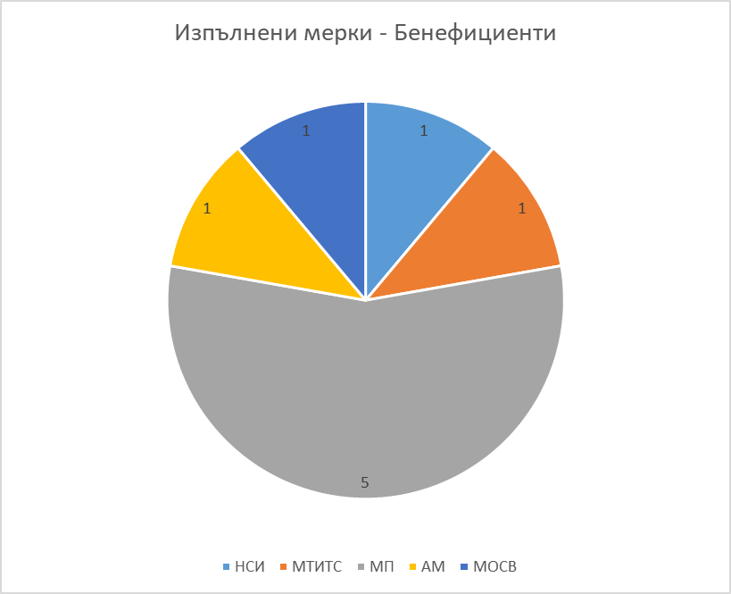
Фигура 5. Изпълнени мерки - Бенефициенти
В Приложение 1 са представени изпълнените мерки от Пътната карта, както и постигнатите ключови резултати вследствие от успешно реализираните проекти.
- Мерки в процес на изпълнение
По отношение на мерките, които са в процес на изпълнение, са идентифицирани общо 28 мерки. Най-голям брой мерки се осъществяват с финансовата подкрепа на ОПДУ, на следващо място са мерките, финансирани от държавния бюджет и по Оперативна програма „Околна среда“ (Фигура 6).
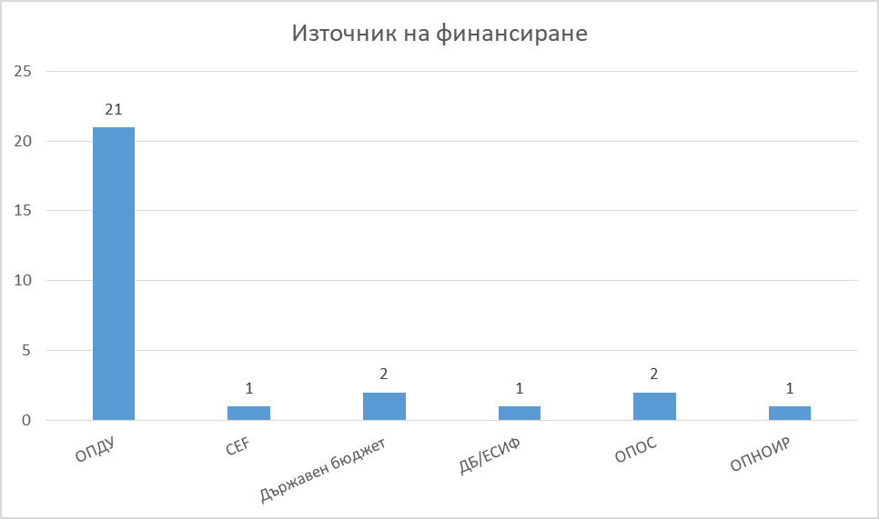
Фигура 6. Мерки в процес на изпълнение по източници на финансиране
Разпределението на изпълнението на мерките според бенефициенти се характеризира със следната структура:
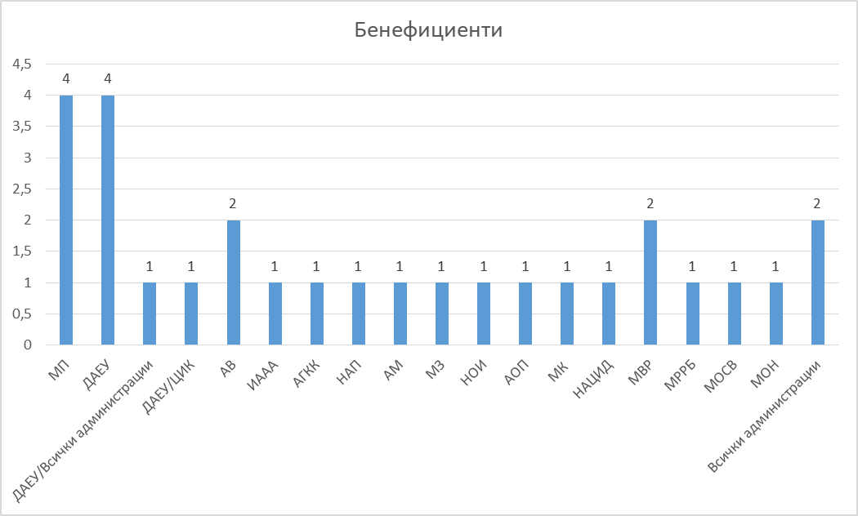
Фигура 7. Разпределение на мерките по бенефициенти
Администрациите с най-голям брой мерки в процес на изпълнение са: Министерство на правосъдието, Държавна агенция „Електронно управление“, Агенция по вписванията, Министерство на вътрешните работи и Министерство на околната среда и водите.
От общия брой мерки в процес на изпълнение 21 % отговарят на Специфична цел 1.1. „Осигуряване на оперативна съвместимост по подразбиране“.
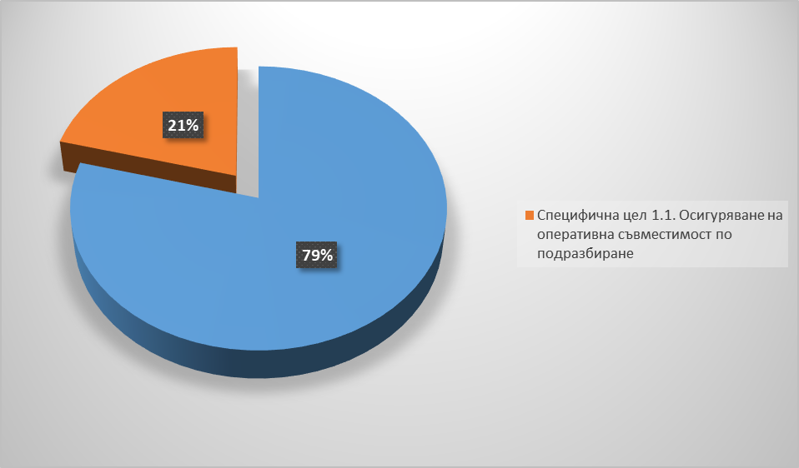
Фигура 8. Мерки – Специфична цел 1.1.
Едва 4 % са мерките, в процес на реализация по Специфична цел 1.2. „Осигуряване на надеждност и мрежова и информационна сигурност на информационните ресурси на е-управление“.
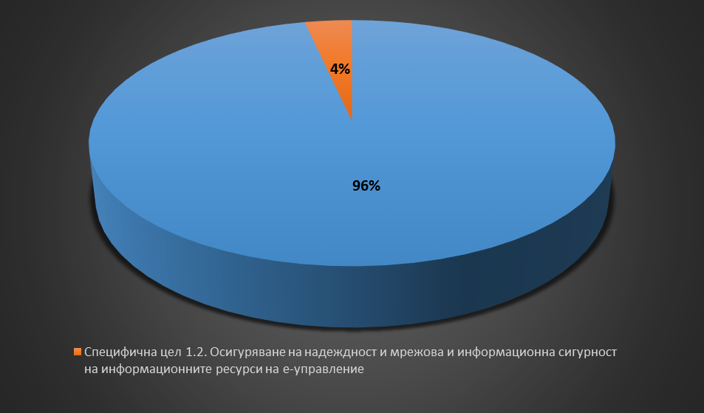
Фигура 9. Мерки – Специфична цел 1.2.
В рамките на Специфична цел 1.3. „Осигуряване на цифрови решения, информационни системи и споделени ресурси на електронното управление“, в процес на реализация са 15 мерки, което представлява 54 % от общия брой.
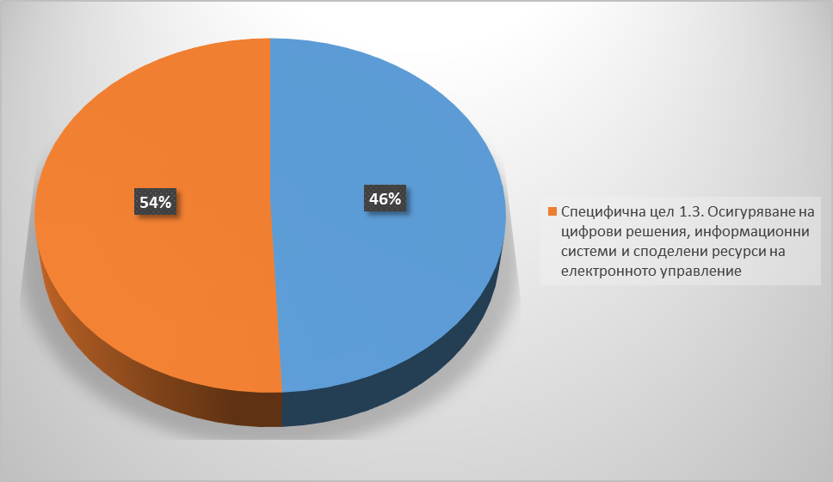
Фигура 10. Мерки – Специфична цел 1.3.
От общо 28 мерки, 2 попадат в Специфична цел 1.4. „Оптимизация на работните процеси в администрацията и промяна на модела на данни за предоставяне на електронни услуги по подразбиране (Digital by default)“, или 7 % от общия брой.
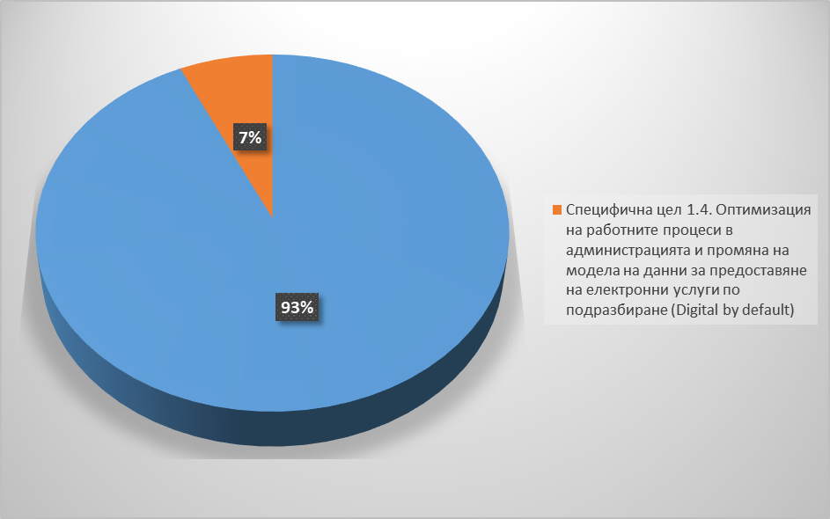
Фигура 11. Мерки – Специфична цел 1.4.
В рамките на Специфична цел 2.1 „Улесняване на взаимодействието и изграждане на доверие между потребители и администрациите, публичните институции, лица, осъществяваще публични функции и организации, предоставящи обществени услуги“ попадат 14% от мерките в процес на изпълнение.
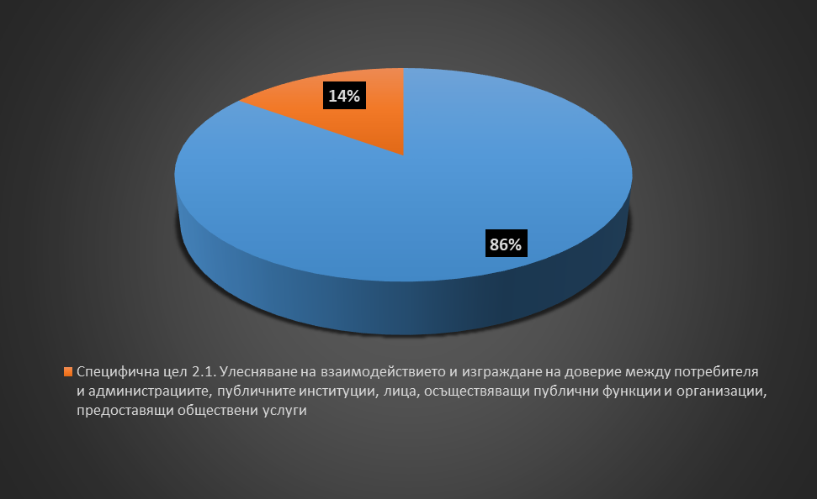
Фигура 12. Мерки – Специфична цел 2.1.
В Приложение 1 са представени мерките в процес на изпълнение с описание на актуалното състояние на постигнатите резултати по всеки проект.
2.1. Проекти с идентифицирани трудности към 31 май 2020 г.

Сред основните трудности при изпълнението на проектите могат да бъдат обособени няколко основни групи:
- Рискове, свързани със забавяне на възлагането на дейностите по системна интергация по смисъла на чл. 7с от Закона за електронното управление от лицата, определени с Решение на Министерския съвет № 727 от 5 декември 2019 г.
- Забавяне в процесите по обявяване на обществени поръчки за избор на изпълнител и изпълнението на проектни дейности в резултат от необходимостта от актуализация на нормативната уредба.
- Забавяне на процедурите за избор на изпълнител в рамките на обществени поръчки поради постъпили жалби.
Като примери могат да бъдат дадени следните проекти с бенефициенти: Националния осигурителен институт, Агенция по вписванията, Министерство на правосъдието, Държавна агенция „Електронно управление“:
- Мярка 55, Проект „Развитие и въвеждане на Институционалната архитектура на НОИ за приоритетни процеси, свързани с пенсиите, и предоставяне на електронни административни услуги“ с основен проблем възлаганете на „Информационно обслужване“ АД в качеството му на системен интегратор по чл. 7с от ЗЕУ.
- Мярка 7, Проект „Надграждане на имотния регистър за интеграция с кадастралния регистър и предоставяне на допълнителни е-услуги“ с основна трудност необходимост от нормативни изменения за успешно приключване на дейностите.
- Мярка 9, Проект „Надграждане на Търговския регистър за интеграция с платформата за обмен на данни между Търговските регистри в ЕС, вграждане на регистъра на юридическите лица с нестопанска цел, интеграция с имотния регистър, единна входна точка и прехвърляне на централния регистър на особените залози“ с основен проблем необходимост от изменение на нормативната рамка за приключване на дейностите по проекта.
- Мярка 12, Проект „Реализиране на Национален регистър на пълномощните“ с основна трудност необходимост от нормативни изменения за успешно приключване на дейностите.
- Мярка 85, Проект „Изграждане и внедряване на пилотна система за дистанционно електронно гласуване“ с основен проблем съгласуване промяна на разработена техническа спецификация от ЦИК, съгласно новите изисквания на Наредбата за мрежова и информационна сигурност и изпълнение на задълженията на ЦИК предвидени в изменения параграф 145 от ПЗР на ЗИД на Изборния кодекс.
С промените в Изборния кодекс от март 2019 г. са въведени изисквания, свързани с дистанционното гласуване. Някои от промените създават трудности пред изпълнението на проекта за изграждане на система за дистанционно електронно гласуване. Тези промени включват: осъществяване на електронна идентификация при гласуване по ред, определен от ЦИК ( ал. 22 на § 145), а не по ред, предвиден в закон; предвидената възможност за идентификация чрез квалифицирания електронен подпис (КЕП). Съгласно Регламент № 910/2014 г. всички КЕП, които са издадени на български граждани, пребиваващи в друга държава-членка на ЕС, се признават и на територията на България. Това създава трудности тъй като издадените в друга страна-членка КЕП не съдържат ЕГН и съответно се затруднява автентификацията. Предвидена е възможност идентификацията да се осъществява „въз основа на данни, съхранявани в информационни фондове“. Това определение е много неясно и свързвано с технически трудности и рискове за сигурността и работата на системата.
В Приложение 2 са представени проектите с идентифицирани трудности и основните рискове, свързани с тяхното изпълнение.

2.2. Проекти със значително закъснение в изпълнението на дейностите:

- Мярка 47, Проект „Доизграждане на националната здравна информационна система (НЗИС) – етап 1 и етап 2, с бенефициент Министерство на здравеопазването. Основните причини за забавянето в изпълнението на дейностите са свързани с прекратяване на обществени поръчки и възлагане на изпълнението на ИО АД в качеството му на „Системен интегратор“ съгласно РМС 727/05.12.2020 година.
- Мярка 78, Проект „Развитие на пилотната система за електронна идентификация и внедряване в продуктивен режим“, с бенефициент МВР. Основната причина за забавяне на изпълнението е свързана с обжалване на обявените процедури по ЗОП в изпълнение на проектни дейности.
- Мерки, чието изпълнение не е стартирало

Общият брой мерки, чието изпълнение не е стартирало по Пътната карта е 53. Най-голям е броят на мерките с предвидено финансиране по ОПДУ, както и мерките, финансирани от държавния бюджет (Фигура 13).
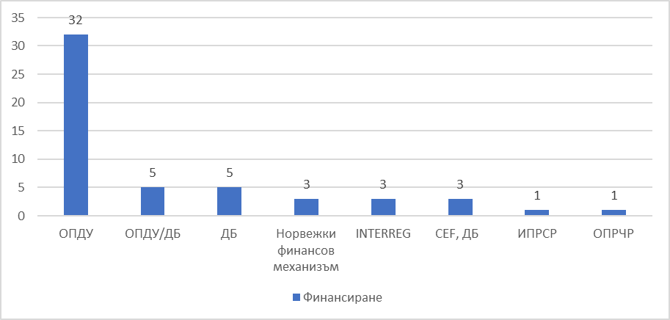
Фигура 13. Мерки, чието изпълнение не е стартирало по източници на финансиране

По отношение на бенефициентите, които не са стартирали изпълнението на мерки от Пътната карта, Държавна агенция „Електронно управление“ е отговорна за изпълнението на 15 мерки, Висшият съдебен съвет – 7 мерки, Министерството на регионалното развитие и благоустройството – 6 мерки (Фигура 14).

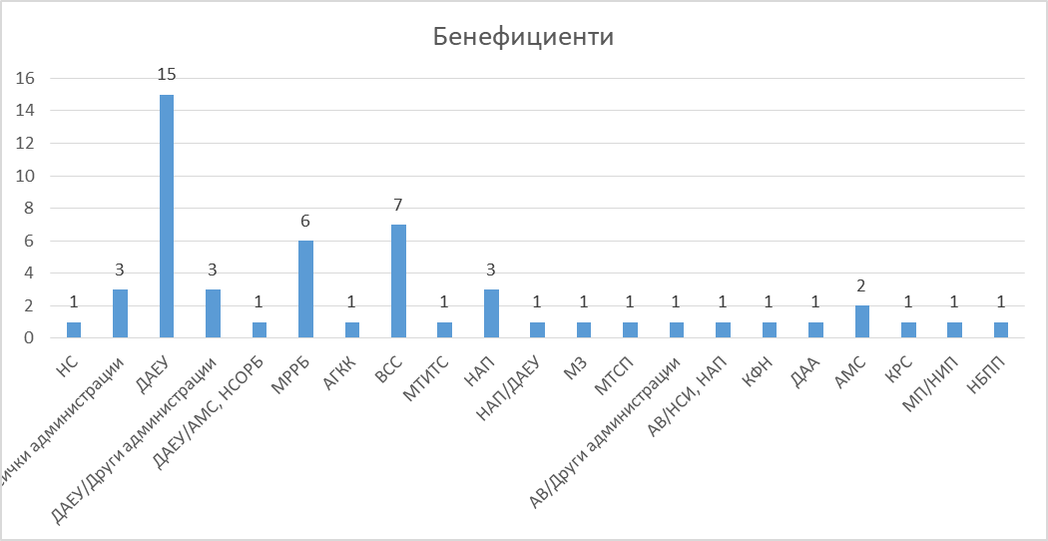
Фигура 14. Разпределение на мерките, чието изпълнение не е стартирало по бенефициенти

От мерките, чиято реализация тепърва предстои, 17 % попадат в рамките на Специфична цел 1.1. „Осигуряване на оперативна съвместимост по подразбиране“.
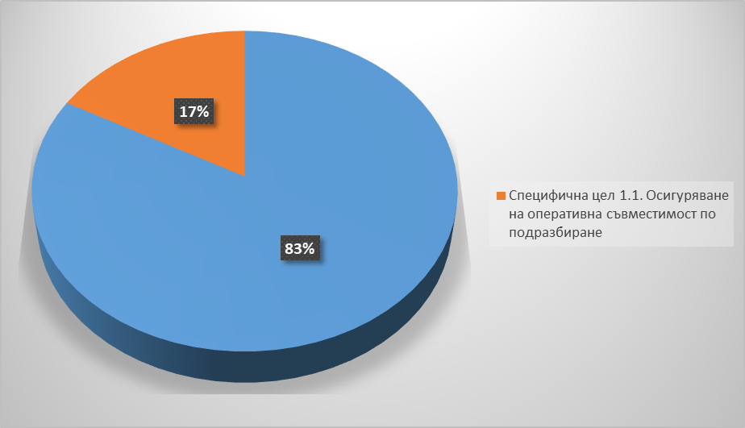
Фигура 15. Нестартирали мерки – Специфична цел 1.1.

Общо 5 мерки, или 9 % от общия брой са тези, които са в съответствие с приоритетите по Специфична цел 1.2. „Осигуряване на надеждност и мрежова и информационна сигурност на информационните ресурси на е-управление“.

Фигура 16. Нестартирали мерки – Специфична цел 1.2.
Най-голям е делът на нестартиралите мерки, които попадат в Специфична цел 1.3. „Осигуряване на цифрови решения, информационни системи и споделени ресурси на електронното управление“ – общо 26.
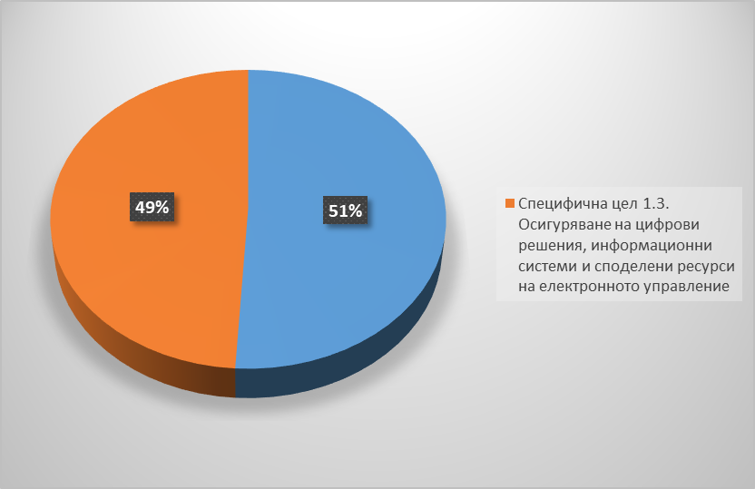
Фигура 17. Нестартирали мерки – Специфична цел 1.3.
Общо 6 мерки по Специфична цел 1.4. „Оптимизация на работните процеси и промяна на модела на данни за предоставяне на електронни услуги по подразбиране“ предстои да бъдат изпълнени.
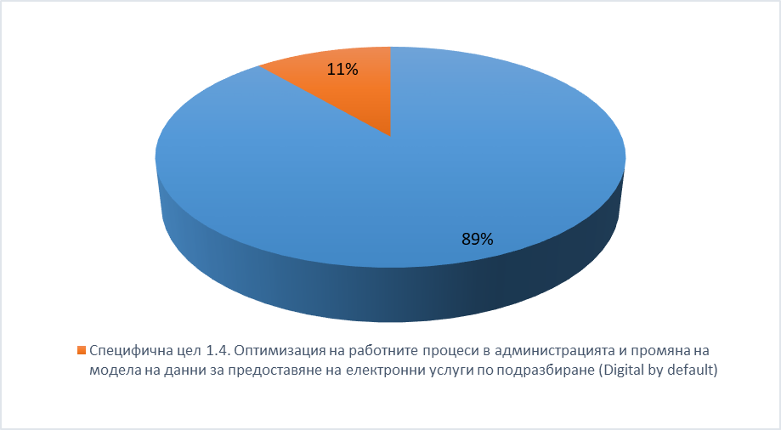
Фигура 18. Нестартирали мерки – Специфична цел 1.4.
На Фигура 19 и Фигура 20 е представено процентното разпределение на нестартиралите мерки в рамките на Специфична цел 2.1. „Улесняване на взаимодействието и изграждане на доверие между потребителя и администрациите, публичните институции, лица, осъществяващи публични функции и организации, предоставящи обществени услуги“ и Специфична цел 2.2. „Трансгранично електронно административно обслужване“.
Фигура 19. Нестартирали мерки – Специфична цел 2.1.
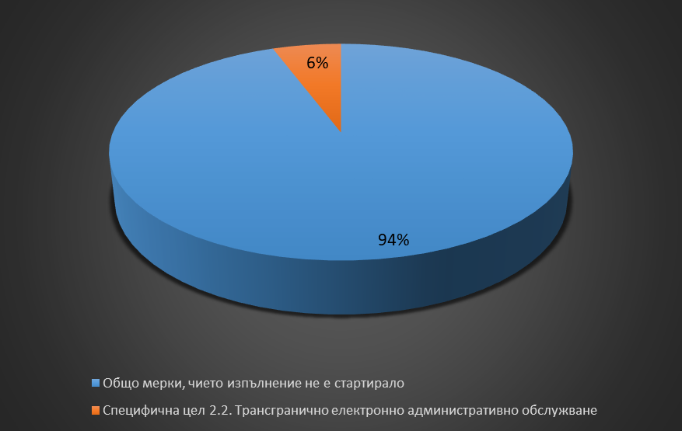
Фигура 20. Нестартирали мерки – Специфична цел 2.2.

В Приложение 1 към доклада са представени мерките, чието изпълнение не е стартирало, бенефициентите и източниците на финансов ресурс.

- Предстоящо изпълнение на мерки от Пътната карта – одобрени Критерии за подбор на операции по процедурите от Индикативната годишна работна програма (ИГРП) на ОПДУ за 2020 г.

На заседание на Комитета за наблюдение на Оперативна програма „Добро управление“ на 22 ноември 2019 г., са одобрени Критерии за подбор на операции по процедурите от Индикативната годишна работна програма на ОПДУ за 2020 г. в съответствие с мерките от Пътната карта, чието изпълнение не е стартирало, както следва:

Наименование на процедурата
Реализиране на приоритетни мерки от Пътната карта за изпълнение на Актуализираната стратегия за развитие на електронното управление в Република България 2019-2023 г.
Допустими кандидати
Държавна агенция „Електронно управление“ (ДАЕУ)

Чрез процедурата ще бъде осигурен финансов ресурс за изпълнението на следните мерки, включени в Пътната карта за изпълнението на актуализираната Стратегия за развитие на електронното управление на Република България за периода 2019-2023 г. с отговорна институция Държавна агенция „Електронно управление“: мярка 1, мярка 4, мярка 8, мярка 22, мярка 25, мярка 28.
Ще се подкрепи развитието и прилагането на оперативната съвместимост, като ключов фактор за осъществяване на цифровата трансформация, позволяваща на административните структури да обменят информация по електронен път, както помежду си, така и с гражданите и бизнеса (предприятията), по разбираеми за всички страни начини, навременно, с необходимия детайл и консистентност в предоставената информация и данни, с минимални ресурси за изпълнение. Ще бъдат подкрепени дейности за: актуализиране на концепцията за семантична оперативна съвместимост (СОС) в съответствие с Европейска рамка за оперативна съвместимост (ЕРОС) и стратегията за нейното прилагане; актуализиране на Националната рамка за оперативна съвместимост (НРОС) съгласно ЕРОС; привеждане на информационни системи, услуги и процеси в ДАЕУ в съответствие с актуализираната концепция за СОС и осигуряване на средства за постигане на оперативна съвместимост на информационните ресурси.
В рамките на процедурата ще се оптимизира процеса по изграждане и поддържане на регистри, като ще бъде изградена и внедрена информационна система (ИС), с която да бъдат поддържани регистри. Чрез системата ще е възможно всяка административна структура от държавната администрация автоматизирано да създава структура от данни и изпълнение на работни процеси, свързани с предоставяните чрез регистъра услуги (вписване, промяна, обявяване и удостоверяване на обстоятелства), както и шаблони на документите, чрез които се предоставят съответните услуги. Ще се подкрепят и необходимите дейности от страна на административни структури, свързани с миграция към поддържани от системата централизирани регистри и валидиране на данни.
Предвижда се и надграждане на Регистъра на Информационните Ресурси (РИР), включително чрез развитие на Системата за Управление на Лицензи в Държавната Администрация (СУЛДА). Така ще се предостави възможност за управление на жизнения цикъл на ИКТ активи и предоставяни чрез тях услуги, прогнозиране на необходим капацитет, изследване на удовлетвореност на потребители на услуги и др. и ще се осигури възможност за правилно планиране и последващо разпределение на необходимите за функционирането на електронното управление лицензи за ползване на информационни системи и хардуерни ресурси.
Една от ключовите мерки, включена в тази процедура, е свързана с осигуряване на споделени ресурси на електронното управление, които са необходими на административните структури за изпълнение на дейността им. Групата от споделени ресурси най-общо се идентифицира под понятието еОфис за администрацията. Ще се подкрепят дейности, свързани с актуализация на разработените до момента референтни модели и нормативна уредба за централна, областна и териториална администрация, както и анализ на софтуерните инструменти, необходими на всеки служител. Като резултат ще се доразвият създадените до момента централизирани системи, ще се внедрят вече разработени такива, а при необходимост ще бъдат създадени нови системи, които ще са част от ресурсите на електронното управление. Чрез изпълнението на тази мярка ще се създаде технологичната рамка и стандарти за работа на администрациите, както и каталог на централизирани базови и разширени услуги, необходими за функционирането на администрацията, предоставяни чрез ресурсите на електронното управление.

Наименование на процедурата
Реализиране на Централизирана автоматизирана информационна система „Национален адресен регистър“
Допустими кандидати
Агенция по геодезия, картография и кадастър

Чрез процедурата ще бъдат финансирани дейности, необходими за изпълнението на една от приоритетните мерки в Пътната карта, а именно - „Реализиране на ЦАИС „Адресен регистър“.
ЦАИС „Национален адресен регистър“ ще представлява изчерпателна, централизирана база данни на адресите на всеки един имот и адресируем обект в него. Информацията от регистъра ще се използва от всички информационни системи, използващи обекти от тип адрес, в които да се записва само уникален адресен идентификатор (УАИ), вместо цялото описание на адреса.
Системата ще бъде изградена със съвременни технологии, които ще позволяват скалиране при натоварване и обслужване на милиони заявки в реално време. Всички информационни системи, използвани от администрацията, бизнеса и гражданите, ще трябва да ползват данни от тази система, поради което същата е ключова за функционирането на електронното управление. Адресният регистър съхранява данни, необходими на всички администрации за изпълнение на правомощията им и предоставяне на комплексни административни услуги.

Наименование на процедурата
Изграждане на Единна информационна система /ЕИС/ за нуждите на Комисия за финансов надзор
Допустими кандидати
Комисия за финансов надзор (КФН)

Чрез процедурата ще бъдат финансирани дейности, необходими за изпълнението на една от приоритетните мерки в Пътната карта, а именно - „Проектиране, разработка, внедряване и поддръжка на Единна информационна система в Комисията за финансов надзор“.
Подобряването на регулаторната и надзорна дейност на КФН ще бъде постигнато с реализирането на Единна информационна система (ЕИС), която ще автоматизира дейността на всички специализирани и общи звена в КФН и ще създаде единна база данни с възможност за преглед, проследяване, контрол, валидация и анализи на постъпващата и обработвана информация, както и възможността за автоматизиран трансфер на данни включително от и към външни системи на национално и международно ниво.

Наименование на процедурата
Изграждане и развитие на информационните системи и регистри на КРС за повишаване ефективността на регулаторната дейност и подобряване качеството на административното обслужване
Допустими кандидати
Комисия за регулиране на съобщенията (КРС)

Чрез процедурата ще бъдат финансирани дейности, необходими за изпълнението на Мярка 74 от Пътната карта с наименование „Изграждане и развитие на информационните системи и регистри на КРС за повишаване ефективността на регулаторната дейност и подобряване качеството на административното обслужване“ и отговорна институция Комисия за регулиране на съобщенията (КРС).
Повишаването на ефективността на регулаторната дейност и подобряването на качеството на административното обслужване от страна на КРС ще бъде постигнато с реализирането на:
- изграждане на механизъм за наблюдение на параметрите за качество на услугата за достъп до интернет (УДИ), предоставяна чрез фиксирани и мобилни мрежи. Платформата ще се използва от КРС за регулаторни цели в съответствие с изискванията на Регламент (ЕС) 2015/2120;
- развитие на съществуващата информационна система „Лицензиране и регистри” на комисията и присъединяване на регистрите към средата за междурегистров обмен (RegiX), което ще създаде необходимите предпоставки за по-лесен и по-бърз обмен на информация и ще доведе до подобряване на качеството и бързодействието на административното обслужване на физическите и юридическите лица;
- изграждане на инструмент за сравнение на тарифи, който ще даде възможност на потребителите да сравняват и оценяват услугите по отношение на предлаганите цени и качество;
- по-добър контрол на потреблението на мобилни услуги от ползвателите чрез разработване на мобилно приложение за предупреждаване за несъзнателен роуминг.

Наименование на процедурата
Реализиране на ЦАИС „Единна входна точка“ за подаване на годишни финансови отчети и статистика в машинно-четим формат и интеграция с НАП, НСИ, АВ (ТР)
Допустими кандидати
Агенция по вписванията

Чрез процедурата ще бъдат финансирани дейности, необходими за изпълнението на една от приоритетните мерки в Пътната карта, а именно - „Реализиране на ЦАИС „Единна входна точка“ за подаване на годишни финансови отчети и статистика в машинно-четим формат и интеграция с НАП, НСИ, АВ (ТР)“.
Към настоящия момент предприятията са задължени да представят в АВ част или всичките 4 справки от годишния финансов отчет (ГФО), които се подават и в НСИ, и НАП, което е в противоречие с основния принцип на електронното управление за еднократно събиране на данни и многократното им използване, залегнал в Закона за електронното управление.
Реализирането на ЦАИС „Единна входна точка“ и интеграцията между институциите ще осигури възможността за подаване на цялата информация, необходима на НАП, НСИ и АВ на едно единствено място. Ще се подобри обслужването и ще се намали административната тежест за бизнеса, като се елиминира дублирането на подаваната информация. Ще се създадат възможности за последващ анализ на финансовата информация, подадена в машинночетим вид.

- ЗАКЛЮЧЕНИЕ
Стратегическата и нормативната рамка в областта на електронното управление в периода 2018-2019 г. е претърпяла развитие. Извършени са промени в ключови нормативни актове, сред които АПК и ЗЕУ. Въпреки това, все още е налице противоречива нормативна уредба, която затруднява прилагането на политиката за е-управление. Сред външните фактори, които влияят на промените, особено силен стимул представляват нормативните изисквания на ЕС за трансгранична оперативна съвместимост за улесняване мобилността на гражданите и бизнеса.
Ключово значение за развитие на инфраструктурата, която ще способства развитието на електронното управление имат проектът за електронна идентификация на МВР, проектът за надграждане и развитие на ДХЧО на ДАЕУ, проектът на МЗ за Националната здравна информационна система и проекта на ДАЕУ за дистанционното гласуване, които все още са в процес на изпълнение.
Наблюдава се напредък в развитието на хоризонталните системи и споделените ресурси на електронното управление. Със ЗКС и НМИМИС са положени основите за координирани действия за мрежова и информационна сигурност, които следва последователно да се доразвиват и надграждат с участието на всички администрации.
Към месец май 2020 година напредъкът по Пътната карта се характеризира със следните стойности:
- Общ брой изпълнени мерки – 7;
- Общ брой мерки в процес на изпълнение – 30;
- Общ брой неизпълнени мерки – 53.
Изпълнените мерки са допринесли за:
- усъвършенстване на процесите по стратегическо планиране, мониторинг на изпълнението на национални и европейски стратегии и вземане на управленски решения за изпълнението на политики чрез разработване на статистическа рамка, процедури и система за събиране на информация;
- реализиране на стратегическите цели за електронно управление;
- повишаване на административния капацитет на държавните институции;
- намаляване на хартиения документооборот;
- усъвършенстване функционирането на органите на изпълнителната власт от сектор „Правосъдие“;
- преминаването на митническите органи към работа изцяло в електронна среда.
Затрудненията при реализацията на мерките в процес на изпълнение са породени от редица фактори, сред които:
- забавяне при провеждането на процедури по ЗОП;
- постъпили жалби във връзка с провеждането на процедури за избор на изпълнител;
- нормативни и институционални и организационни промени.
Мерките, които се предвижда да бъдат финансирани през 2020 година ще допринесат за:
- усъвършенстване на оперативната съвместимост, като основна стъпка в процеса по реализация на цифровата трансформация, с цел улеснен обмен на информация по електронен път между административните структури и с гражданите и бизнеса;
- повишаване на ефективността на обработка на данни във връзка с адресната регистрация чрез създаване изчерпателна, централизирана база данни на адресите на всеки един имот и адресируем обект в него;
- подобряване на регулаторната и надзорна дейност на държавните органи в областта на финансите чрез разработка на цифрови решения и база данни с възможност за преглед, проследяване, контрол, валидация и анализи на постъпващата и обработвана информация, както и възможността за автоматизиран трансфер на данни включително от и към външни системи на национално и международно ниво;
- повишаване на ефективността на регулаторната дейност и подобряването на качеството на административното обслужване от страна на КРС;
- подобряване на обслужването и намаляване на административната тежест за бизнеса, оптимизация на работата с данни необходими на НАП, НОИ и АВ.
Горните причини, както и необходимостта от инкорпориране на актуалните тенденции в развитието на електронното управление на национално и международно ниво водят до извода, че е необходимо да се обмисли актуализация на настоящата стратегия и удължаване на периода на нейното действие. Световната банка е в процес на провеждане на мащабно проучване на напредъка по реализацията на електронното управление в Република България, резултатите от което ще бъдат използвани при последващата актуализация на Стратегията и Пътната карта.

- Приложения
Приложение 1 - ИЗПЪЛНЕНИЕ НА МЕРКИТЕ ОТ ПЪТНАТА КАРТА
Изпълнени мерки
№ |  | Мерки  ПКЕУ
 |  | Мерки  ПКЕУ | Процедура |  | Проект | Основни дейности |  | Резултати |  | Бенефициент
Стратегическа цел 1: Трансформиране на администрацията и публичните институции в цифрови
Цел 1.3. Осигуряване на цифрови решения, информационни системи и споделени ресурси на електронното управление
35 |  | (Информационни технологии и индустрии на знанието) Реализиране на система за мониторинг на индикаторите за изпълнение на всички оперативни програми |  | BG05SFOP001-1.001 |  |  | - Изграждане на статистическа база и информационна система за мониторинг на европейски и национални стратегии и регионална политика |  | - Разработена информационната системата „МониторСтат“ https://monitorstat.nsi.bg/  Системата е централизирана, уеб-базирана, двуезична с два основни модула, предоставящи достъп до индикатори и метаданни от статистически изследвания за национални и европейски стратегии и оперативни програми за периода 2014 - 2020 година. |  | - НСИ
39 |  | (Транспорт и комуникации) Изграждане на ГИС базирана електронна платформа „Единна информационна точка“ |  | BG05SFOP001-1.002 |  |  | - Изграждане на ГИС базирана електронна платформа „Единна информационна точка“ |  | - В изпълнение на изискванията на Директива 2014/61/ЕС е Създадена ГИС базирана електронна платформа, която предоставя информация за съществуваща физическа инфраструктура, подходяща за разполагане на електронни съобщителни мрежи, както и планирани и текущи дейности по строителство (https://sipbg.gov.bg/). |  | - МТИТС
45 |  | (Данъци и мита) Надграждане на основните системи на АМ за предоставяне на данни и услуги към външни системи - БИМИС 2020 (фаза 1) |  | BG05SFOP001-1.002 |  |  | - Надграждане на основните системи на Агенция "Митници" за предоставяне на данни и услуги – БИМИС (фаза 1) |  | - Разработена е и внедрена функционалност за Единна регистрация на търговците за електронно общуване с АМ и ЕК. Създадена е система за директен достъп на търговците до европейските информационни системи (UUMamp;DS) и интеграция с UUMamp;DS. Подобрена е информационната сигурност. |  | - АМ
50 |  | (Правосъдие) Редизайн на АИС в МП и ВРБ с цел преминаване към използване и обмен само на електронни документи и електронно съдържание в сектора от органите на изпълнителната власт. Обучение на служителите за работа с АИС и електронни документи |  | BG05SFOP001-3.001 |  |  | - Редизайн на АИС в МП и ВРБ с цел преминаване към използване и обмен само на електронни документи и електронно съдържание в сектора от органите на изпълнителната власт. Обучение на служителите за работа с АИС и електронни документи. |  | - АИС е подобрена като е предоставена възможност на органите на изпълнителната власт в сектор "Правосъдие" да преминат към електронен документооборот и предоставяне на възможности на гражданите, бизнеса и външни структури за заявяване и предоставяне на електронни административни услуги. |  | - МП
52 |  | (Правосъдие) Технологични, обучителни и организационни средства за изпълнение на разработени вътрешни правила и политики за ползване на информационните ресурси в органите на изпълнителната власт в сектор „Правосъдие“, в съответствие със ЗЕУ, НОИОСИС и съобразно залегналите правила и стандарти в Стратегията за развитие на електронното управление в РБ 2014-2020 и Пътната карта за нейното изпълнение |  | BG05SFOP001-3.001 |  |  | - Технологични, обучителни и организационни средства за изпълнение на разработени вътрешни правила и политики за ползване на информационните ресурси в органите на изпълнителната власт в сектор "Правосъдие", в съответствие със ЗЕУ,НОИОСИС и съобразно залегналите правила и стандарти в Стратегията за развитие на електронното управление в Република България 2014-2020 и Пътната карта за нейното изпълнение |  | - Разработeн наръчник за управление сигурността на информацията.  - Разработени вътрешни правила за мрежова и информационна сигурност на МП и ВРБ  - Разработени и въведени Системи за управление на сигурнуостта на информацията  - Изготвени изисквания към технологичното решение за внедряване на инфраструктурите за публичен ключ(PKI) в МП и ВРБ;  - Доставено и внедрено технологично решение за контрол и мониторинг на достъпите до информационни системи в структурите на изпълнителната власт в сектор „Правосъдие“;  - Доставени хардуерни компоненти;  - Обучени ИТ специалисти |  | - МП
53 |  | (Правосъдие) Усъвършенстване на модела на съдебните експертизи |  | BG05SFOP001-3.001 |  |  | - Усъвършенстване модела на съдебните експертизи |  | - Автоматизирана информационна система (АИС) "Единен регистър на вещите лица" |  | - МП
Стратегическа цел 1: Трансформиране на администрацията и публичните институции в цифрови
Цел 1.4. Оптимизация на работните процеси в администрацията и промяна на модела на данни за предоставяне на електронни услуги по подразбиране (Digital by default)
76 |  | (Опазване на околната среда) Разработване и внедряване на информационна система, която да подпомага Възложителя и местните власти при оценката и организацията на събирането, и обработката на информация, по начин, който ще им помогне да получат ясна картина за състоянието на управлението на опасните битови отпадъци |  | Българо-швейцарска програма за сътрудничество |  |  | - „Пилотни модели за екологосъобразно събиране и временно съхранение на опасни битови отпадъци“ |  | - Разработена и внедрена е Информационна система за отчитане на опасни битови отпадъци; Информационната система обслужва 5 пилотни общини и е достъпна на адрес http://185.55.229.10. |  | - МОСВ
Стратегическа цел 2: Електронно административно обслужване, ориентирано към потребителя
Цел 2.1. Улесняване на взаимодействието и изграждане на доверие между потребителя и администрациите, публичните институции, лица, осъществяващи публични функции и организации, предоставящи обществени услуги
80 |  | (Правосъдие) Повишаване гаранциите за справедлив процес в изпълнителните производства чрез изграждане на информационна система |  | BG05SFOP001-3.001 |  |  | - Повишаване гаранциите за справедлив процес в изпълнителните производства чрез изграждане |  | - Разработена е методика за осъществяване на контролната дейност от страна на МП относно процедурите в изпълнителното производство;  - Изградена е Информационна система на съдебното изпълнение, достъпна на адрес www.issi.mjs.bg. |  | - МП
81 |  | (Правосъдие) Доразвитие и централизиране на порталите в органите на изпълнителната власт от сектор „Правосъдие“ за достъп на гражданите и бизнеса до информация, е-услуги и е-правосъдие |  | BG05SFOP001-3.001 |  |  | - Доразвитие и централизиране на порталите в органите на изпълнителната власт от Сектор "Правосъдие" за достъп на гражданите и бизнеса до информация, е-услуги и е-правосъдие |  | - Разработена архитектура на Единния портал за електронно правосъдие на изпълнителната власт в Сектор "Правосъдие".  - Единният портал за електронно правосъдие на изпълнителната власт в сектор „Правосъдие“ е достъпен в интернет на адрес https://justice.government.bg. |  | - МП

Мерки в процес на изпълнение

№ | Мерки  ПКЕУ
№ |  |  |  | Процедура | Проект |  | Резултати | Източник на финансиране | Бенефициент
Стратегическа цел 1: Трансформиране на администрацията и публичните институции в цифрови
Цел 1.1. Осигуряване на оперативна съвместимост по подразбиране
2 |  | (Информационни технологии и индустрии на знанието) Разработване на публични регистри за бюджетен и проектен контрол на електронното управление и на портал за достъп до ресурси за разработка на софтуерни системи за електронно управление | BG05SFOP001-1.002 |  |  | Разработване на публични регистри за бюджетен и проектен контрол на електронното управление и на портал за достъп до ресурси за разработка на софтуерни системи за електронно управление | - Изработен портал за достъп до ресурси за разработка на софтуерни системи за електронно управление - https://dev.egov.bg/PDev/  - В процес на финализиране е разработването на регистър на проектите и дейностите и на информационната система за предварителен, текущ и последващ контрол в областта на електронното управление | ОПДУ | ДАЕУ
7 |  | (Регионално, общинско и градско управление) Надграждане на имотния регистър за интеграция с кадастралния регистър и предоставяне на допълнителни е-услуги | BG05SFOP001-1.002 |  |  | - Надграждане на имотния регистър за интеграция с кадастралния регистър и предоставяне на допълнителни е-услуги | - Работи се по привеждане на подзаконовата уредба и вътрешните правила в съответствие с практиката и нормативната рамка в областта на е-управление.  - Надгражда се модул „Имотен регистър“ в Интегрирана информационна система за Кадастър и Имотен регистър | - ОПДУ | - АВ
9 |  | (Търговия, пазари и защита на потребителите) Надграждане на Търговския регистър за интеграция с платформата за обмен на данни между Търговските регистри в ЕС, вграждане на регистъра на юридическите лица с нестопанска цел, интеграция с имотния регистър, единна входна точка и прехвърляне на централния регистър на особените залози | BG05SFOP001-1.002 |  |  | - Надграждане на Търговския регистър за интеграция с платформата за обмен на данни между Търговските регистри в ЕС, вграждане на регистъра на юридическите лица с нестопанска цел, интеграция с имотния регистър, единна входна точка и прехвърляне на централния регистър на особените залози | - Изградена тестова среда за връзка със системата за взаимно свързване на централните, търговските и дружествените регистри съгласно чл. 3, ал. 4 от Закона за търговския регистър (BRIS)  - Работи се по надграждане на Търговския регистър за прехвърляне на регистрацията на юридическите лица с нестопанска цел (ЮЛНЦ) към Агенция по вписванията | - ОПДУ | - АВ
11 |  | (Правосъдие) Разработване и внедряване на електронна информационна система „Национален регистър на запорите“ | BG05SFOP001-1.002 |  |  | - Разработване и внедряване на електронна информационна система "Национален регистър на запорите" | - Изготвен анализ на съществуващите практики и нормативната база, свързани със запори на движими вещи и електронна публична продан и информационни системи, които ги обслужват .  - Изготвени проекти на нормативни актове | - ОПДУ | - МП
12 |  | (Правосъдие) Реализиране на Национален регистър на пълномощните | BG05SFOP001-1.002 |  |  | - Реализиране на Национален регистър на пълномощните | - Извършено проучване на нормативна уредба и добрите практики в страни членки на;  - Изготвена техническа спецификация за разработване и внедряване на националния регистър на пълномощните;  - Техническата спецификация е съгласувана с Държавна агенция „Електронно управление“;  - Разработен проект на ЗИД на Закона за нотариусите и нотариалната дейност, публикуван за обществено обсъждане;  - Основният проблем пред реализирането на проекта е становището на Нотариалната камара (НК). Представителите на НК държат използваната към момента от тях информационна система „Единство“ да остане, а в Националния регистър на пълномощните да се въвеждат всички останали видове пълномощни като: пълномощни, с които се дава съгласие за пътуване на малолетни деца в чужбина; пълномощни за подкрепа, с които уязвими лица определят до пет свои довереници за съдействие и консултации преди удостоверяване на извършвани от тях актове в бъдеще; пълномощни след нотариално удостоверяване на подпис, когато е предназначено за органите на държавна и местна администрация във връзка с извършване на административни услуги. Всичко това обаче обуславя съществуването на два паралелни регистъра;  - Предстоят координационни срещи между представители на МП и НК за изчистване на всички разминавания и реализиране на проекта така, както е одобрен от УО на ОПДУ. | - ОПДУ | - МП (Нотариална камара)
15 |  | (Транспорт и комуникации) Надграждане на поддържаните от Изпълнителна агенция „Автомобилна администрация“ регистри за периодичните прегледи за проверка на техническата изправност на ППС и обучението и изпитите за придобиване на правоспособност за управление на МПС. Изграждане на нов модел на контролната дейност, основан на оценка на риска | BG05SFOP001-1.002 |  |  | - Надграждане на поддържаните от Изпълнителна агенция „Автомобилна администрация“ регистри за периодичните прегледи за проверка на техническата изправност на ППС и обучението и изпитите за придобиване на правоспособност за управление на МПС. Изграждане на нов модел на контролната дейност, основан на оценка на риска | - Работи се по надграждане на регистри и бази данни и изграждане на нов модел на контролната дейност, основан на оценка на риска. | - ОПДУ | - ИААА

Стратегическа цел 1: Трансформиране на администрацията и публичните институции в цифрови
Цел 1.2. Осигуряване на надеждност и мрежова и информационна сигурност на информационните ресурси на е-управление
16 | (Транспорт и комуникации) Изграждане на пълните функционални възможности на CERT България | Техническите спецификации за изпълнение на дейностите са в процес на разработване | CEF - до 1 000 000 euro,  Фонд Вътрешна сигурност, държавен бюджет | - ДАЕУ

Стратегическа цел 1: Трансформиране на администрацията и публичните институции в цифрови
Цел 1.3. Осигуряване на цифрови решения, информационни системи и споделени ресурси на електронното управление

24 | (Информационни технологии и индустрии на знанието) Създаване на кадастрални данни в цифров вид и развитие на вътрешно-административните процеси, свързани с предоставянето на електронните административни услуги на АГКК | BG05SFOP001-1.002 | - Създаване на кадастрални данни в цифров вид и развитие на електронните административни услуги на АГКК | - Създадени нови кадастрални карти в цифров вид. Покритието на страната към края на 2019 г. е вече 91,7%.  - Надградени 4 регистъра. | - ОПДУ | - АГКК

30 | Информационни технологии и индустрии на знанието) Надграждане на специализираните системи на администрациите с цел интеграцията им с ресурсите на ЕУ |  | - ДБ |  |  |  | - Всички администрации
31 | (Информационни технологии и индустрии на знанието) Национален портал за пространствени данни (INSPIRE) |  | BG05SFOP001-1.002 | - Национален портал за пространствени данни (INSPIRE | - с Решение № ДАЕУ-3197/ 04.03.2020 г. беше избран Изпълнител за дейност „Разработване и внедряване на Национален портал за пространствени данни (INSPIRE)“. Очаква се до 31.07.2020 г. да бъде сключен договор. | - ОПДУ | - ДАЕУ
32 | (Информационни технологии и индустрии на знанието) Надграждане и развитие на Държавен хибриден частен облак за нуждите на електронното управление (етапи 1 и 2) |  | BG05SFOP001-1.005 | - Надграждане и развитие на Държавен хибриден частен облак за нуждите на електронното управление | - Дейност 1: Проектиране и изграждане на инженерна инфраструктура на ЦДЕУ2 и осигуряване на резервна свързаност с ЦДЕУ1  Резултат: Изградена инженерна инфраструктура на ЦДЕУ2 и осигурена резервна свързаност с ЦДЕУ1  Статус на изпълнение: Изграден е резервен център за обработка на данни (ЦДЕУ2), както и ново оптично трасе, което ще служи като резервно на съществуващите между двата центъра. Считано от 17.10.2019 г. резервният център за данни има разрешение за ползване (акт 16), издадено от Министерство на отбраната (МО) .  - Дейност 2: Проектиране и изграждане на инженерна инфраструктура на ЦВ  Резултат: Изградена инженерна инфраструктура на ЦВ  Статус на изпълнение: Реализирани процедури по издаване на разрешение за водовземане от подземни води от Басейнова дирекция „Дунавски район“ и процедура по съгласуване с ПБЗН. Очаква се получаване на разрешение за строеж и реалното започване на строителните дейности, чиито срок за изпълнение е 9 месеца от датата на Протокола за откриване на строителна площадка.  - Дейност 3: Проектиране, изграждане и пускане в експлоатация на споделена облачна инфраструктура за предоставяне на облачни услуги  Резултати:  - Изготвена схема на текущото състояние на наличните ресурси;  - Разработена архитектура на ДХЧО;  - Изготвен детайлен проект за физически параметри, логическо проектиране, Защитен интернет център, преносна мрежа, мрежова инфраструктура и защита на центровете, изчислителни и дискови масиви, управление на архиви и резервни ко-пия, осигуряване на сигурност и защита на услугите и данните;  - Доставено, инсталирано, тествано и въведено в експлоатация оборудване за ДХЧО;  - Доставен/разработен, инсталиран и внедрен софтуер за ДХЧО;  - Опознато и присъединено съществуващо оборудване;  - Изготвени план за мигриране на съществуващи информационни системи в ДХЧО, технологични карти за обслужване и поддръжка на оборудването на ДХЧО, Стратегия за сигурност в съответствие с Наредбата за мрежова и информационна сигурност, както и съответните международни стандарти, ръководства за обслужване на ДХЧО и за потребители на облачни услуги;  - Мигрирани съществуваща информационнокомуникационна система и услуга на ДАЕУ в ДХЧО;  - Обучени 30 служители на ДАЕУ и 20 ползватели на ДХЧО;  - Доставена, инсталирана и въведена в експлоатация сървърна техника за нуждите на Министерство на земеделието, храните и горите (МЗХГ), включена в споделената облачна инфраструктура за предоставяне на облачни услуги;  - Доставени, инсталирани и въведени в експлоатация сървърно оборудване и софтуер за нуждите на Агенция по вписванията, включени в споделената облачна инфраструктура за предоставяне на облачни услуги.  Статус на изпълнение: Избран изпълнител и сключен Договор №14/19.02.2020 г.  - Дейност 4: Разширяване капацитета на Единната електронна съобщителна мрежа (ЕЕСМ) за целите на ДХЧО и изграждане на Защитен интернет център  Резултат: Разширен капацитет на ЕЕСМ и изграден защитен интернет център за публични услуги на електронното управление  Статус на изпълнение: В процес на изграждане на Disaster Recovery Centre – Велико Търново  - Дейност 5: Обособяване на резервно хранилище в ЦДЕУ1  Резултат: Изградено и въведено в експлоатация резервно хранилище  Статус на изпълнение: Изградено и въведено в експлоатация на Хранилище за резервни копия с цел осигуряване на използваемо дисково пространство с размер не по-малко от 800 TB за съхранение и технология за пренос на данни. Проведени са тестови изпитания на инсталираното оборудване и хранилището като цялостно решение, проверени са конфигурациите и сценариите на използване, обучени са 6 специалисти от ДАЕУ за работа с инсталираното оборудване и софтуер.  Реализирано е тестово прехвърляне на предварително архивирани и криптирани данни на система/регистър на административна структура към резервното хранилище. | - ОПДУ | - ДАЕУ
40 | (Данъци и мита) Надграждане на основните системи на НАП за предоставяне на данни и услуги към вътрешни и външни системи |  | BG05SFOP001-1.002 | - Надграждане на основните системи на НАП за предоставяне на данни и услуги към вътрешни и външни системи | - Първа и втора дейност от проекта са „приети“ (предполагаемо сключени договори); обсъдено с Изпълнителят да предостави отдалечен достъп – инсталиране, тестови сценарии; приели са всички документи по анализа и доставката на лицензите – очакват работата да се извърши в срок (офиц. срок 13/12/2020); възможно е забавяне само на обученията по места, подбират как – уебинари, презентации | - ОПДУ | - НАП
46 | (Данъци и мита) Надграждане на основните системи на Агенция „Митници“ за предоставяне на данни и услуги към външни системи - БИМИС 2020 (фаза 2) |  | BG05SFOP001-1.007 | - Надграждане на основните системи на Агенция "Митници" за предоставяне на данни и услуги – БИМИС (фаза 2) | - Статус на Проектното предложение - одобрено, сключен договор BG05SFOP001-1.007-0001-C01/15.04.2019 г. за предоставяне на безвъзмездна финансова помощ по ОПДУ за реализация на проект „Надграждане на основните системи на Агенция „Митници“ за предоставяне на данни и услуги – БИМИС (фаза 2)“, със срок на изпълнение от 01.03.2019 г. до 31.12.2021 г.  - Одобрена ОП, сключени договори с избрани изпълнители по отделните проектни дейности | - ОПДУ | - АМ
47 | (Здравеопазване) Доизграждане на националната здравна информационна система (НЗИС) – етап 1 и етап 2 |  | BG05SFOP001-1.002 | - Доизграждане на националната здравна информационна система (НЗИС) – етап 1 и етап 2 | - Всички публикувани обществени поръчки и технически спецификации са предварително съгласувани, сега са обединени в една ОП без да се променя обхватът защото ще е един изпълнител ИО; на писмото от ДАЕУ от 29.05.2020 г. има отговор с входящ № ДАЕУ-10855 от 08.05.2020 г.  - Подготвено Искане за удължаване на срока с 2 години и МЗ смята, че ще се изпълни всичко в срок, независимо от забавянето от извънредното положение; ще се изпълнят всички индикатори на ОПДУ в проекта, направили са анализ на риска; нов план-график | - ОПДУ | - МЗ
49 | (Правосъдие) Реализиране на Централизирана автоматизирана информационна система „Съдебен статус“ |  | BG05SFOP001-3.001 | - Реализиране на Централизирана автоматизирана информационна система „Съдебен статус“ | - Обществената поръчка за избор на изпълнител по дейност 2 „Разработване и внедряване на Автоматизирана информационна система „Съдебен статус“ и обучение на потребители и администратори за работа и администриране на ЦАИС „Съдебен статус“ и прилежащи дейности“ е прекратена с решение на възложителя № ЛС-07-17/12.03.2020 г. Решението е публикувано на Профила на купувача на същия ден и е изпратено до всички участници в процедурата.  - Срока за обжалване на решението на Възложителя № ЛС-07-17/12.03.2020 г. за прекратяване на обществената поръчка за избор на изпълнител по дейност 2 „Разработване и внедряване на Автоматизирана информационна система „Съдебен статус“ и обучение на потребители и администратори за работа и администриране на ЦАИС „Съдебен статус“ и прилежащи дейности“ изтече на 30 април 2020 г. Решението на Възложителя не е обжалвано в законоустановения срок.  - Екипът на проекта е подготвил промяна на техническата спецификация, свързана с влязлата в сила Наредба за минималните изисквания за мрежова информационна сигурност. Спецификацията е изпратена за одобрение от ДАЕУ на 28.04.2020 г.  - С писмо от 12.05.2020 г. ДАЕУ е одобрила променената техническа спецификация по дейност 2. Промяната е направена във връзка с влязлата в сила Наредба за минималните изисквания за мрежова информационна сигурност.  - Ръководителят на проекта е подал заявка за включване на обществената поръчка по дейност 2 в Годишния план за обществените поръчки на Министерството на правосъдието на 7.05.2020 г.  - Подготвено е и писмо до АОП за провеждане на пазарни консултации по дейност 2 | - ОПДУ | - МП
51 | (Правосъдие) Насърчаване използването на медиацията като алтернативен способ за решаване на спорове |  | BG05SFOP001-3.001 | - Насърчаване на медиацията като алтернативен способ за решаване на спорове | - Разработен и внедрен Централизиран електронен портал за медиация. Проведени обучения на администратори от МП и служители на регистрираните обучителни организации за медиатори.  - Предстои одобряване на функционалностите на портала със заповед на министъра на правосъдието и въвеждането му в експлоатация. | - ОПДУ | - МП
55 | (Социална политика и трудова заетост) Развитие и въвеждане на Институционалната архитектура на НОИ по отношение на процесите, реализиращи Електронното осигурително досие |  | BG05SFOP001-1.008 | - Развитие и въвеждане на Институционалната архитектура на НОИ за приоритетни процеси, свързани с пенсиите и предоставяне на електронни административни услуги“ | - Работи се по тръжната документация за възлагане изпълнението на „Развитие и въвеждане на Институционалната архитектура на НОИ за приоритетни процеси, свързани с пенсиите, и предоставяне на електронни административни услуги“ | - ОПДУ | - НОИ
58 | (Търговия, пазари и защита на потребителите) Реализиране на и развитие на ЦАИС „Електронни обществени поръчки“ |  | BG05SFOP001-1.003 | - Разработване, внедряване и поддръжка на единна национална електронна уеб-базирана платформа: Централизирана автоматизирана информационна система "Електронни обществени поръчки" (ЦАИС ЕОП) | - Към 12.06.2020 г. в реална експлоатация са 20 модула. От 14 юни 2020 г. Централизираната автоматизирана информационна система „Електронни обществени поръчки“ (ЦАИС ЕОП) е задължителна за ползване от всички възложители. | - ДБ и/или ЕСИФ | - АОП
60 | (Култура и културно наследство) Дигитализация на архива на недвижимите културни ценности от световно и национално значение, изграждане на специализирана информационна система, електронен регистър и публичен портал |  | BG05SFOP001-1.002 | - Дигитализация на архива на недвижимите културни ценности от световно и национално значение, изграждане на специализирана информационна система, електронен регистър и публичен портал | - Доставено оборудване за НИНКН за дигитализиране на част от документния архив за обекти на недвижимото културно наследство  - Дигитализирани фотограметрични плаки за 350 обекта на недвижими културни ценности с национално и световно значение и недвижимите археологически културни ценности с национално значение  - Изготвен анализ на законодателството в областта на недвижимото културно наследство, на практиката в НИНКН и МК по отношение на възможностите за въвеждане на електронно управление  - Изготвен бизнес анализ по отношение на бизнес процесите, функционалността и общата системна архитектура, с цел разработване и внедряване на Специализирана информационна система(СИС) | - ОПДУ | - МК
62 | (Наука, иновации и конкурентоспособност) Създаване и надграждане на електронни регистри и модули за предоставяне на електронни административни услуги от НАЦИД) |  | BG05SFOP001-1.006 | - Създаване, надграждане и интеграция на информационни системи и регистри на НАЦИД, за подобряване на процеса по предоставяне на административни и справочни услуги | - Надграден Регистър за научната дейност  - Изграден електронен регистър на академичния състав и защитените дисертационни трудове | - ОПДУ | - НАЦИД
64 | (Обществена сигурност и борба с корупцията) Създаване на технологична среда за предоставяне на данни в реално време от Централизирания регистър на МПС на АИС на ИА АА, НАП, общинските администрации и АПИ; рефакториране на АИС КОС; реализиране на АИС ЧОД и разработване на нови електронни административни услуги |  | BG05SFOP001-1.002 | - Създаване на технологична среда за предоставяне на данни в реално време от Централизирания регистър на МПС на АИС на ИААА, НАП, общинските администрации и АПИ; рефакториране на АИС КОС; реализиране на АИС ЧОД и разработване на нови електронни административни услуги | - Е-автентикация трябваше да е внедрена до средата на април, сега срокът се измести до края на м. май; процедурата за е-плащане е на етап обявяване; до края на м. май ще е избран Изпълнител по процедурата за е-връчване;  - Забавяне на отчитането на дейностите пред ОПДУ; промяна в бизнес анализа според препоръките на ДАЕУ; проблем с приемането на Системния проект – необх. официална Версия 2; ДАЕУ изпраща в писмо как Изпълнителят да доработи системата – приети стандарти работещи доставчици на удостоверителни услуги преди официалното им утвърждаване, за да не се бави изпълнението в МВР;  - Проблем с облачните КЕП-ове;  - Интегриране на хоризонталните системи; ДАЕУ няма интеграция в БНБ (още не е сключен договор за ви-пост терминал, който да бъде еквивалентен на НАП и Митниците една-сметка-едно-ведомство, техническата спецификация се разработва); по е-плащане МВР има връзки с банковия сектор – необх. е при обработката на е-фишове; системата подава информация само при запитване от потребител (чрез SMS, кой понася разходите?), а не през е-поща да се известява периодично; системата на ДАЕУ не поддържа такива заявки, може да се пусне заявка за доработка;  - Е-фиш – обсъжда се доработката; МВР са обвързани с логиката на бизнес процеса; интеграцията се появява в последствие и не е предварително заложена, проблем за гражданите е при сегашното е-плащане;  - Сигурно връчване – предстои ДАЕУ да обяви избрания Изпълнител;  - Единен портал – ОПДУ търси работещ портал, взаимните връзки/линкове между ДАЕУ и МВР са добро допълнение, но не задължителни; доработването и надграждането на интегрирани системи са извън първоначалните ТС, бюджети и договори за БФП; да са предмет на отделни проект/и.  - Списък с 20 ЕАУ – преглед и засичане за кои има данни за качване в Портала (изискванията за подробни данни за електронни административни услуги /ЕАУ/ Епизоди от живота), особено тези от Пътна полиция; повечето са съществуващи услуги, които се електронизират, а не нови ЕАУ. ОПДУ в показателите за изпълнение търси в ДХЧО колко ЕАУ имат по над 5 000 заявки; в началото на април е сключен договор с Изпълнител. | - ОПДУ | - МВР
67 | (Опазване на околната среда) Разработване на информационни системи и регистър за опазване и подобряване състоянието на водните ресурси | - ДБФП № Д-34-11/  16.03.2016 |  |  | - Създаване на две информационни системи: Единна информационна система за ВиК услуги и регистър на ВиК операторите и асоциациите по ВиК и Информационна система за водностопанските системи и съоръжения | - ОПОС | - МРРБ

Стратегическа цел 1: Трансформиране на администрацията и публичните институции в цифрови
Цел 1.4. Оптимизация на работните процеси в администрацията и промяна на модела на данни за предоставяне на електронни услуги по подразбиране (Digital by default)
69 | (Информационни технологии и индустрии на знанието) Надграждане на хоризонталните и централизирани системи на електронното управление във връзка с прилагане на Единния модел за заявяване, заплащане и предоставяне на електронни административни услуги (фаза 1) | BG05SFOP001-1.004 | - Надграждане на хоризонталните и централни системи на електронното управление във връзка с прилагане на Единния модел за заявяване, заплащане и предоставяне на електронни административни услуги | - Разработена е процедура за прилагане на Единния модел от страна на заявители и доставчици на ЕАУ,  - Разработени са правила за създаване и промяна на електронна форма за заявяване на ЕАУ и Стандарт за идентифициране, именуване и структуриране на информацията в електронните форми и полета в тях  - Разработен и внедрен прототип на система за управление на електронни форми  - Подкрепени са регистри, чрез изграждане на нови и надграждане на съществуващи адаптери  - Надградени са ЕАУ на ниво 3 и 4 | - ОПДУ | - ДАЕУ (Други администрации)
77 | (Опазване на околната среда) Изграждане на Система за управление на водите в басейна на река Искър |  |  |  | - ОПОС | - МОСВ

Стратегическа цел 2: Електронно административно обслужване, ориентирано към потребителя
Цел 2.1. Улесняване на взаимодействието и изграждане на доверие между потребителя и администрациите, публичните институции, лица, осъществяващи публични функции и организации, предоставящи обществени услуги
78 | (Информационни технологии и индустрии на знанието) Развитие на пилотната система за електронна идентификация и внедряване в продуктивен режим | BG05SFOP001-1.002 |  | - Развитие на пилотната система за електронна идентификация и внедряване в продуктивен режим |  | - ОП се обжалва, има Становище, очаква се КЗК да се произнесе; удължаване на процедурата; обжалване пред ВАС. | - ОПДУ |  | - МВР
84 | (Политика, демокрация и гражданско общество) Разработване и актуализиране на секторни политики, стратегии и архитектури | - ДБ |  |  |  |  |  |  | - Всички администрации
85 | (Политика, демокрация и гражданско общество) Изграждане и внедряване на система за дистанционно електронно гласуване | BG05SFOP001-1.002 | - Изграждане и внедряване на пилотна система за дистанционно електронно гласуване |  | - Изготвено Техническо задание, което е предоставено на партньора. |  |  | - ОПДУ | - ДАЕУ (ЦИК)
86 | (Образование и учене през целия живот) Образование за утрешния ден | - В част от училищата в България се работи по изпълнението на Дейност 6: „Повишаване на дигиталната компетентност и умения на учениците под формата на извънкласни дейности (клубове по интереси и допълнителни занимания по ключови дигитални умения – базови и за напреднали, включително и компютърно моделиране/ кодиране)“ на проекта BG05M20P001-2.012-0001 „Образование за утрешния ден“ за учебната 2019 / 2020 г. |  |  |  |  |  | - ОПНОИР | - МОН

Мерки, чието изпълнение не е стартирало
№ | Мерки  ПКЕУ
№ | Мерки  ПКЕУ | Процедура | Проект | Резултати | Източник на финансиране | Бенефициент
Стратегическа цел 1: Трансформиране на администрацията и публичните институции в цифрови
Цел 1.1. Осигуряване на оперативна съвместимост по подразбиране
1 | (Информационни технологии и индустрии на знанието) Разработване на концепция за ОС, Стандарти, процедури и технологични средства за поддържането им и последващото им прилагане в съответствие с Европейската рамка за оперативна съвместимост | - Очаква се принос по бъдещи процедури за финансиране по ОПДУ |  |  | - ОПДУ | ДАЕУ
3 | (Информационни технологии и индустрии на знанието) Изпълнение на мерки, съгласно Концепцията за регистрова реформа | - Очаква се принос по бъдещи процедури за финансиране по ОПДУ |  |  | - ОПДУ/ДБ | - Всички администрации
4 | (Информационни технологии и индустрии на знанието) Информационна система за централизирано изграждане и поддържане на регистри. | - Очаква се принос по бъдещи процедури за финансиране по ОПДУ |  |  | - ОПДУ | - ДАЕУ/ Други администрации
5 | (Регионално, общинско и градско управление) Реализиране на ЦАИС „Гражданска регистрация“ | - Очаква се принос по бъдещи процедури за финансиране по ОПДУ |  |  | - ОПДУ | - МРРБ
6 | (Регионално, общинско и градско управление) Реализиране на ЦАИС „Адресен регистър“ | - Очаква се принос по бъдещи процедури за финансиране по ОПДУ |  |  | - ОПДУ | - АГКК
8 | (Регионално, общинско и градско управление) Изграждане на централизирани регистри, обслужващи общински структури и миграция на данни към тях | - Очаква се принос по бъдещи процедури за финансиране по ОПДУ |  |  | - ОПДУ | - ДАЕУ/Други администрации
10 | (Правосъдие) Осигуряване на по-нататъшна съвместимост/интеграция на информационните системи в съдебната власт, както и с такива извън нея | - Очаква се принос по бъдещи процедури за финансиране по ОПДУ |  |  | - ОПДУ | - ВСС
13 | (Правосъдие) Изграждане на регистър на съдебните преводачи | - Не се предвижда подкрепа по ОПДУ |  |  | - Норвежки финансов механизъм | - ВСС
14 | (Международни отношения и българска диаспора) Изграждане на нови/развитие на текущите информационни системи по програми Interreg ИПП България - Сърбия, България – Турция и България – Македония | - Не се предвижда подкрепа по ОПДУ |  |  | Interreg ИПП България – Сърбия 2014-2020  Interreg ИПП  България – Турция  2014-2020  Interreg ИПП България – Македония 2014-2020 | - МРРБ
17 | (Транспорт и комуникации) Изграждане функционалните способности на НЕЗК | - Не се предвижда подкрепа по ОПДУ |  |  | - CEF, държавен бюджет | - ДАЕУ
18 | (Транспорт и комуникации) Изграждане функционалните способности на НКО | - Не се предвижда подкрепа по ОПДУ |  |  | - CEF, държавен бюджет | - ДАЕУ
19 | (Транспорт и комуникации) „Изграждане на функционални способности на Национален компетентен орган по мрежова и информационна сигурност в сектор „Доставка и снабдяване с питейна вода“ | - Не се предвижда подкрепа по ОПДУ |  |  | - CEF, държавен бюджет | - МРРБ
20 | (Транспорт и комуникации) Доразвитие на виртуалната частна мрежа и изграждане на свързаност с нужния капацитет, обхващаща сградите на органите на съдебна власт, гарантираща надеждни и сигурни комуникационни канали за обмен на информация в съдебната власт, както и между съдебната и изпълнителната власт и осигуряване на достъп (мобилен и стационарен интранет достъп) до е-услуги и е-правосъдие за граждани, магистрати и съдебни служители за работа в електронна среда | - Очаква се принос по бъдещи процедури за финансиране по ОПДУ |  |  | - ОПДУ | - ВСС
21 | (Транспорт и комуникации) Актуално „картографиране“ на съществуващата частна и публична инфраструктура за широколентов достъп | - Очаква се принос по бъдещи процедури за финансиране по ОПДУ |  |  | - ОПДУ | - МТИТС
Стратегическа цел 1: Трансформиране на администрацията и публичните институции в цифрови
Цел 1.3. Осигуряване на цифрови решения, информационни системи и споделени ресурси на електронното управление
22 | (Информационни технологии и индустрии на знанието) Надграждане на Регистъра на информационните ресурси, включително развитие на системата за управление на лицензи (СУЛДА) | - Очаква се принос по бъдещи процедури за финансиране по ОПДУ |  |  | - ОПДУ | - ДАЕУ
23 | (Информационни технологии и индустрии на знанието) Привеждане на ИС, които предоставят електронни административни услуги към общите изисквания съгласно Наредбата за общите изисквания към информационните системи, регистрите и електронните административни услуги | - Очаква се принос по бъдещи процедури за финансиране по ОПДУ |  |  | - Държавен бюджет | - Всички администрации
25 | (Информационни технологии и индустрии на знанието) е-Офис за администрацията | - Очаква се принос по бъдещи процедури за финансиране по ОПДУ |  |  | - ОПДУ | - ДАЕУ
26 | (Информационни технологии и индустрии на знанието) Развитие на интеграционната шина за обмен на документи (СЕОС) | - Очаква се принос по бъдещи процедури за финансиране по ОПДУ |  |  | - ОПДУ | - ДАЕУ
27 | (Информационни технологии и индустрии на знанието) Надграждане на ЕИСУЧРДА | - Очаква се принос по бъдещи процедури за финансиране по ОПДУ |  |  | - ОПДУ | - АМС
28 | (Информационни технологии и индустрии на знанието) Надграждане на облачната система за автоматизиране на вътрешно-ведомствени процеси в общински и областни администрации | - Очаква се принос по бъдещи процедури за финансиране по ОПДУ |  |  | - ОПДУ | - ДАЕУ (АМС, НСОРБ)
29 | (Информационни технологии и индустрии на знанието) Развитие и интегриране на базови и спомагателни услуги на електронното управление | - Не се предвижда подкрепа по ОПДУ |  |  | - ДБ | - ДАЕУ
33 | (Информационни технологии и индустрии на знанието) Надграждане и развитие на Държавен хибриден частен облак за нуждите на електронното управление (етап 3) | - Очаква се принос по бъдещи процедури за финансиране по ОПДУ |  |  | - ОПДУ | - ДАЕУ
34 | (Информационни технологии и индустрии на знанието) Поетапна миграция и консолидация на разпределените ресурси, приложения и услуги към ДХЧО. | - Очаква се принос по бъдещи процедури за финансиране по ОПДУ |  |  | - ОПДУ | - Всички администрации
36 | (Транспорт и комуникации) Разширяване на ЕЕСМ до ниво общини | - Не се предвижда подкрепа по ОПДУ |  |  | - ИПРСР | - ДАЕУ
37 | (Транспорт и комуникации) Поддръжка и развитие на ЕЕСМ и оптични кабелни линии на територията на гр. София | - Очаква се принос по бъдещи процедури за финансиране по ОПДУ |  |  | - ОПДУ/ДБ | - ДАЕУ
38 | (Транспорт и комуникации) Поддръжка и развитие на ЕЕСМ и оптични кабелни линии извън гр. София | - Очаква се принос по бъдещи процедури за финансиране по ОПДУ |  |  | - ОПДУ/ДБ | - ДАЕУ
41 | (Данъци и мита) Надграждане на информационните системи в НАП за включване на Единната зона за плащания в евро (SEPA) | - Очаква се принос по бъдещи процедури за финансиране по ОПДУ съгласно Доклад на ОПДУ |  |  | - ДБ съгласно пътна карта | - НАП
42 | (Данъци и мита) Въвеждане на Електронно фактуриране с предхождащ анализ и оценка на ефекта от въвеждането, включително и анализ на вече направените реализации на електронно фактуриране | - Очаква се принос по бъдещи процедури за финансиране по ОПДУ |  |  | - ОПДУ/ДБ | - НАП
43 | (Данъци и мита) Усъвършенстване на съществуващите електронни услуги за задължените лица | - Очаква се принос по бъдещи процедури за финансиране по ОПДУ съгласно доклад на ОПДУ |  |  | - ДБ съгласно Пътна карта | - НАП
44 | (Данъци и мита) Административно-наказателна дейност | - Очаква се принос по бъдещи процедури за финансиране по ОПДУ |  |  | - ОПДУ | - НАП/ДАЕУ
48 | (Здравеопазване) Реализиране на НЗИС - Етап 3 | - Очаква се принос по бъдещи процедури за финансиране по ОПДУ |  |  | - ОПДУ | - МЗ
54 | (Правосъдие) Въвеждане в експлоатация и бъдещо развитие на ЕИСС и разработване и/или интегриране на нови функционалности в нея, ресурсно обезпечаване на нейното функциониране и на съдилищата с необходимите технически средства и системен софтуер за реализиране на е-правосъдие, както и други проекти, свързани с основните цели на стратегията за въвеждане на електронно управление и електронно правосъдие – информационни системи, софтуер, функционалности и др. | - Очаква се принос по бъдещи процедури за финансиране по ОПДУ |  |  | - ОПДУ | - ВСС
56 | (Социална политика и трудова заетост) Разработване на методика за събиране на информация в областта на доходите от труд – релационна оперативна база от данни, която да подсигури осъществяването на бизнес операциите, изпълнявани в транзакционен режим | - Не се предвижда подкрепа по ОПДУ |  |  | - ОПРЧР | - МТСП
57 | (Търговия, пазари и защита на потребителите) Реализиране на ЦАИС „Единна входна точка“ за подаване на годишни финансови отчети и статистика в машинно-четим формат и интеграция с НАП, НСИ, АВ (ТР) | - Очаква се принос по бъдещи процедури за финансиране по ОПДУ |  |  | - ОПДУ | - АВ (НСИ, НАП)
59 | (Търговия, пазари и защита на потребителите) „Проектиране, разработка, внедряване и поддръжка на Единна информационна система в Комисията за финансов надзор“ | - Очаква се принос по бъдещи процедури за финансиране по ОПДУ |  |  | - ОПДУ | - КФН
61 | (Архив и архивиране на документи) Разработка и внедряване на система за е-архивиране | - Очаква се принос по бъдещи процедури за финансиране по ОПДУ |  |  | - ОПДУ | - ДАА
63 | (Политика, демокрация и гражданско общество) Отворено законодателство | - Очаква се принос по бъдещи процедури за финансиране по ОПДУ |  |  | - ОПДУ | - НС
65 | (Обществена сигурност и борба с корупцията) Реализиране на универсална ЦАИС „Анализ на корупционния риск“ | - Очаква се принос по бъдещи процедури за финансиране по ОПДУ |  |  | ОПДУ | - АМС (КПКОНПИ)
66 | (Регионално, общинско и градско управление) Изграждане на система за управление на собствеността, включително единен регистър на държавната и общинската собственост и единна резервационна система | - Очаква се принос по бъдещи процедури за финансиране по ОПДУ |  |  | - ОПДУ | - МРРБ
68 | (Международни отношения и българска диаспора) Проектна инициатива „Bulgarian Cross-border dialogue“ - V.2 - надграждане и развитие на web-портал с база данни, създаден в рамките на проект „Български трансграничен диалог – разработване на регионална база данни за трансгранично сътрудничество“, финансиран по Програма BG 11 “Изграждане на капацитет и институционално сътрудничество” на Норвежкия финансов механизъм 2009-2014 г. | - Не се предвижда подкрепа по ОПДУ |  |  | - INTERREG | - МРРБ

Стратегическа цел 1: Трансформиране на администрацията и публичните институции в цифрови
Цел 1.4. Оптимизация на работните процеси в администрацията и промяна на модела на данни за предоставяне на електронни услуги по подразбиране (Digital by default)

70 | (Информационни технологии и индустрии на знанието) Надграждане на хоризонталните и централизирани системи на електронното управление във връзка с прилагане на Единния модел за заявяване, заплащане и предоставяне на електронни административни услуги (фаза 2) | - Очаква се принос по бъдещи процедури за финансиране по ОПДУ | - ОПДУ | - ДАЕУ (Други администрации)
71 | (Информационни технологии и индустрии на знанието) Предоставяне на проактивни услуги | - Очаква се принос по бъдещи процедури за финансиране по ОПДУ | - ОПДУ | - ДАЕУ
72 | (Информационни технологии и индустрии на знанието) Извършване на цялостен одит на информационните системи, администрирани от Агенция по вписванията, включително на състоянието на критични информационните ресурси на други администрации | - Не се предвижда подкрепа по ОПДУ | - ДБ | - АВ/Други администрации
73 | (Информационни технологии и индустрии на знанието) Разработване на процедури за взаимодействие и параметри на качеството на обслужване в съответствие с ISO 20000 и методики за определяне на степента на критичност на ресурсите на е-Управление | - Очаква се принос по бъдещи процедури за финансиране по ОПДУ | - ДБ-ОПДУ | - ДАЕУ
74 | (Транспорт и комуникации) Изграждане и развитие на информационните системи и регистри на КРС за повишаване ефективността на регулаторната дейност и подобряване качеството на административното обслужване | - Очаква се принос по бъдещи процедури за финансиране по ОПДУ | - ОПДУ | - КРС
75 | (Правосъдие) Разработване на информационни системи за водените във ВСС регистри, включително и извършване на аналитична дейност с тях, както и надграждане на информационните системи използвани в ОСВ при промяна на нормативната уредба | - Очаква се принос по бъдещи процедури за финансиране по ОПДУ | - ОПДУ | - ВСС

Стратегическа цел 2: Електронно административно обслужване, ориентирано към потребителя
Цел 2.1. Улесняване на взаимодействието и изграждане на доверие между потребителя и администрациите, публичните институции, лица, осъществяващи публични функции и организации, предоставящи обществени услуги

79 | (Информационни технологии и индустрии на знанието) Надграждане и поддръжка на електронни портали за бенефициенти, информационните системи за управление и интернет страниците на програмите за ТГС, съфинансирани по ИПП II до края на програмния период 2014-2020 | - Не се предвижда подкрепа по ОПДУ | - Interreg ИПП България - Сърбия 2014-2020, Interreg ИПП България - Турция 2014-2020, Interreg ИПП | - МРРБ
82 | (Правосъдие) Създаване на Център за споделени услуги по електронно управление и поддръжка в системата на съдебната власт и взаимодействие с останалите заинтересовани лица. Технологични, обучителни и организационни средства за изпълнение на разработени вътрешни правила и политики за ползване на информационните ресурси в органите на съдебната власт | - Очаква се принос по бъдещи процедури за финансиране по ОПДУ | - ОПДУ | - ВСС
83 | (Политика, демокрация и гражданско общество) Надграждане онлайн портал по правата на човека | - Ще бъде надграден онлайн портал, който ще се използва при провеждането на вътрешно ведомствен форум от Националният институт на правосъдието | - Норвежки финансов механизъм | - МП/НИП
87 | (Обществена сигурност и борба с корупцията) Разработване на онлайн приложение за домашно насилие | - Не се предвижда подкрепа по ОПДУ | - Норвежки финансов механизъм | - НБПП
Стратегическа цел 2: Електронно административно обслужване, ориентирано към потребителя
Цел 2.2. Трансгранично електронно административно обслужване
88 | (Транспорт и комуникации) Поддръжка и развитие на eIDAS възела | - Очаква се принос по бъдещи процедури за финансиране по ОПДУ | - ОПДУ | - ДАЕУ
89 | (Правосъдие) Трансгранична свързаност на системи в ОСВ (съдилища и прокуратура) във връзка с обмен на данни свързани с провеждане на досъдебна и съдебна фаза със страни от ЕС и ЕИО | - Очаква се принос по бъдещи процедури за финансиране по ОПДУ | - ОПДУ | - ВСС
90 | (Международни отношения и българска диаспора) Реализиране на базови трансгранични електронни услуги | - Очаква се принос по бъдещи процедури за финансиране по ОПДУ | - ОПДУ | - ДАЕУ

Приложение 2 – Проекти с идентифицирани трудности
БЕНЕФИЦИЕНТ | ПРОЕКТ | ПРОБЛЕМ | АКТУАЛЕН СТАТУС СЛЕД ИЗПРАЩАНЕ НА ПИСМА
НОИ | Развитие и въвеждане на Институционалната архитектура на НОИ за приоритетни процеси, свързани с пенсиите, и предоставяне на електронни административни услуги | Възлагане на „ИО“ в качеството му на системен интегратор по чл. 7с от ЗЕУ. | УО идентифицира риск относно забавяне на проекта, свързан възлагането на дейностите по системна интергация по смисъла на чл. 7с от ЗЕУ на „ИО“ в качеството му на системен интегратор.
АВ | Надграждане на Търговския регистър за интеграция с платформата за обмен на данни между Търговските регистри в ЕС, вграждане на регистъра на юридическите лица с нестопанска цел, интеграция с имотния регистър, единна входна точка и прехвърляне на централния регистър на особените залози | Налице е риск от неизпълнение на индикатора - 32 ел. услуги, в разработената техническа спецификация е предвидено изпълнението да бъде 18 мес., същевременно не е изменена наредбата, с която се регламентира прехвърлянето на регистъра от МП към АВ и съответно не е обявена процедурата. Срокът на проекта е удължен до края на 2020 г. | По дейност 1 BRIS (8 ел. услуги) е изградена тестова среда, но междувременно на 31.05.2019 от ЕК е вдигната версията на софтуера, което означава, че трябва да се преработи.  Дейности 2 и 4 се изпълняват (18 ел. услуги). Във връзка с дейност 4 няма да е възможна интеграцията на ТРРЮЛНЦ с Регистъра на професионално квалифицираните лица, тъй като не е разработен към момента от ДАЕУ.  Дейност 3 за Регистъра на особените залози (32 ел. услуги) - не е обявена ОП, тъй като се очаква изменение на наредба, която да регламентира прехвърлянето на регистъра от МП към АВ. През април 2019 г. на МП са предложени 2 варианта за прехвърляне, разработени от работна група. Без изменение на наредбата не може да бъде обявена ОП. Към момента е изготвен и внесен в МП проект на наредба. Изготвена е документация за ОП за ЦРОЗ, чакат да се приеме наредбата. Изпълнителят ще реализира прехвърлянето на регистъра. Срокът за изпълнение на поръчката от 18 месеца би могъл да се скъси. От 01.01.2022 трябва да работи регистъра с 32 услуги съгласно нормативно регламентирания в Закона за особените залози срок.  Проведена е среща с АВ. Провеждат се неформални разговори между УО и АВ относно изменение на проекта по отношение на дейност 1, в която ще бъде включено вдигането на версията на софтуера на BRIS1, както и изграждането на BRIS2 (евентуално още 2 ел. услуги).
АВ | Надграждане на имотния регистър за интеграция с кадастралния регистър и предоставяне на допълнителни е-услуги | Риск от неизпълнение на заложеното по проекта поради необходимост от нормативни изменения. Необходимо е да се актуализират Тарифа за държавните такси, събирани от Агенция по вписванията и Наредба № 2 от 21 април 2005 г. за воденето и съхраняването на имотния регистър, издадена от Министерството на правосъдието. | Във връзка с дейност 1, касаеща промяна на нормативната уредба, проектите на документи са изготвени и на 12.09.2019 г. внесени в МП за разглеждане. Част от документите следва да се одобрят от министъра на правосъдието, а други да се внесат в МС. Издадена е заповед от МП за сформиране на работна група за обсъждане на предложенията и подготовка на окончателни нормативни актове. Срок - 28.02.2020 г., удължен е. От общо 3 наредби, които следва да се изменят, една е качена за обществено обсъждане. Останалите 2 наредби предстои да се утвърдят. Тарифата за таксите и Правилника по вписвания все още се обсъждат. Установен от бенефициента проблем е, че срокът за приемане на измененията е недостатъчен, тоест налице е риск за нормативното регламентиране и предоставяне на разработваните електронни услуги – изпълнението на индикатора - 4 ел. услуги. Срокът на договора за БФП е удължен до края на 2020 г.  Във връзка с дейност 2 надграждане на ИР съществува риск за изграждането на функционалност, тъй като НАП и НК нямат техническа и правна обезпеченост да ползват услугата електронно подаване на заявление за вписване на акт. Услугата ще бъде изградена съгл. техническата спецификация, а реалното използване ще стартира с подаване на заявление за вписване от НАП и НК.  По дейност 3 Модул за отдалечен достъп към момента някои от интеграциите са със системи, които не са изградени.
МП | Реализиране на Национален регистър на пълномощните | Проблем - не е стартирала дейността свързана с разработване на Регистъра на пълномощните. Министерство на правосъдието (МП) е в непрекъсната комуникация с Нотариалната камара (НК) с цел автоматизиране на процеса по отношение на достъп до съдържанието на ново разработения регистър на пълномощни и взаимодействието му със системата на НК, „Единство“. Необходимо е и да се извършат нормативни изменения, свързани с регламентирането на регистъра на „Пълномощните“, както и осигуряване на задължения на нотариусите за въвеждане на данни в този регистър. МП предвижда да изпълни проекта самостоятелно, за което ни е уведомил в писмо с вх. № 02.50-43/06.08.2019 г. | Проведена е среща с МП в края на 2019 г.  Публикуван за обществено обсъждане е проект на ЗИД на ЗННД, с който се предвижда създаване на „Регистър на Пълномощни“ към Министерство на правосъдието, както и задълженията на нотариусите за попълване на информация в този регистър. След приемане на нормативните изменения ще бъде обявена поръчката за избор на изпълнител.  На 21.01.2020 г., от МП информираха относно възникнал проблем с НК. Камарата искат да остане за се използва и Регистър „Единство“ и нотариусите да продължават да въвеждат в него всички пълномощни относно разпореждане с недвижими имоти, банкови пълномощни, удостоверения по ТЗ, по Закона за особените залози, завещания и оттеглени пълномощни. Също така предлаган всички други пълномощни да се въвеждат от нотариусите в новия „Регистър на „Пълномощните“. Изпратено писмо в началото на м. май 2020 г. до МП за предоставяне на актуална информация.
ДАЕУ | Изграждане и внедряване на пилотна система за дистанционно електронно гласуване. | Риск от неизпълнение на самия проект и необходимост от неговото прекратяване. | - Необходимост от промяна на разработеното ТЗ относно новите изисквания на Наредбата за мрежова и информационна сигурност - ДАЕУ направи преработка на ТЗ и го изпрати за съгласуване в ЦИК.  - Новите текстове на актуалния Изборен кодекс (ИК) относно това, кой метод ще се използва за електронна идентификация. С приетите нови текстове на ИК от м. март не е ясно регламентирано това.  Ето какво е новото в ИК:  Изменена е ал. 22 на § 145 като е предвидено, че при регистрация и при гласуване избирателят се идентифицира електронно по ред, определен от ЦИК, а не както предвиждаше предишната редакция „по ред, определен в закон“, която редакция съответстваше напълно на възприетия в българското законодателство принцип, че електронната идентификация на българските граждани се осъществява по ред и със средства, изрично предвидени в закон.  Посочената промяна повдига сериозни въпроси по отношение на средството, чрез което ще се идентифицира избирателят, като например: какъв ще е видът на средството, на какви изисквания трябва да отговаря то, кой орган ще го издава, какво ще е нивото му на осигуреност и пр.  Проблем относно тази разпоредба: Съгласно § 145, ал. 14, т. 4 от Изборния кодекс ЦИК е компетентна да определи само техническите изисквания към софтуерната и хардуерната част на системата, чрез която ще се осъществява дистанционното електронно гласуване, но не и средството за идентификация. Наред с посоченото, Изборният кодекс изрично изисква системата да осигурява надеждна и бърза идентификация на самоличността на избирателите, а при съществуващата редакция на ал. 22 това не би могло да се постигне.  В допълнение е необходимо да се отбележи, също така, че промяната на ал. 22 въвежда като средство за идентификация и квалифицирания електронен подпис (КЕП). От своя страна, това води до допълнителни усложнения и неясноти на процеса на идентификация на избирателите, поради следното: съгласно Регламент № 910/2014 г. всички КЕП, които са издадени на български граждани, пребиваващи в друга държава-членка на ЕС, от доставчик на удостоверителни услуги, регистриран в тази държава и вписан в Доверителния списък на Европейската комисия, се признават и на територията на България. Ако се допусне да се идентифицира избирателят чрез тях, не е ясно как на практика той ще бъде идентифициран и автентикиран, тъй като „чуждите“ КЕП не съдържат ЕГН, който е уникалният идентификатор на гражданите съгласно § 1, т. 22 от ДР на Закона за електронното управление.  Усложнения на процеса по идентификация при дистанционното електронно гласуване произтичат и от предвидената в новата редакция на ал. 22 възможност идентификацията да се осъществява „въз основа на данни, съхранявани в информационни фондове“. За понятието „информационни фондове“ няма разписано определение в Допълнителните разпоредби на ИК, нито пък е регламентирано на друго място в Кодекса как ще се извършва това.  ЦИК са изпратили писмо до Народното събрание с искане, Законодателят да направи тълкуване на новите текстове в Избирателния кодекс. НС е отказал отговор на ЦИК.  ЦИК изпитва трудност с формирането на звено от експерти с IT насоченост и в тази връзка ДАЕУ самостоятелно разработи техническо задание за обявяване на процедурата за разработване на система за е-гласуване. През м. януари 2020 г., ДАЕУ изпрати ТЗ за съгласуване от ЦИК Очаква се отговор от ЦИК. Към момента в УО на ОПДУ не е постъпил отговор от ЦИК.

Използвани източници:
- Пътна карта за изпълнение на Актуализираната стратегия за развитие на електронното управление в Република България 2019-2023 г.;
- Данни на УО на ОПДУ;
- Данни от ИСУН 2020;
- Доклад от извършена междинна оценка на напредъка по изпълнението на приоритетни оси 1, 2 и 3 по Оперативна програма „Добро управление“, АМС;
- Наредба № РД-02-20-4 от 11 октомври 2016 г. за предоставяне на услуги от кадастралната карта и кадастралните регистри;
- Наредба № 21 от 10 октомври 2019 г. за съдържанието, условията и реда за създаване и поддържане на специализирани карти и регистри за електронни съобщителни мрежи, съоръжения и свързаната с тях физическа инфраструктура;
- Концепция за регистрова реформа (Приложение 2 към Актуализираната Стратегия за развитие на електронното управление в Република България 2019-2023);
- „Бенчмарк за електронно управление“, ЕС, 2019;
- Аналитичен доклад „Анализ на очакваните ефекти за бизнес средата от изпълнени проекти, финансирани по ОПДУ (2014-2020)“.„Институт за пазарна икономика“. София: 2020;
- ИИСДА: iisda.government.bg;
- Актуализирана стратегия за развитие на електронното управление в Република България 2019-2023 г.;
- Данни от предходни анализи на Държавна агенция „Електронно управление“;
- Директива 2014/61/ЕС на Европейския парламент и на Съвета, от 15 май 2014 година, относно мерките за намаляване на разходите за разгръщане на високоскоростни електронни съобщителни мрежи;
- РЕГЛАМЕНТ (ЕС) 2019/1780 за установяване на стандартните формуляри за публикуването на обявления в областта на обществените поръчки;
- РЕГЛАМЕНТ (ЕС) 2019/1827 за изменение на Директива 2014/23/ЕС на Европейския парламент и на Съвета по отношение на праговете за концесии;
- РЕГЛАМЕНТ (ЕС) 2019/1829 и РЕГЛАМЕНТ (ЕС) 2019/1828 за изменение на Директива 2014/25/ЕС на Европейския парламент и на Съвета по отношение на праговете за поръчки за доставки, услуги и строителство и за конкурси за проект;
- www.eufunds.bg/bg/opgg/node/3369;

Наредба № 21 от 10.10.2019 г. за съдържанието, условията и реда за създаване и поддържане на специализирани карти и регистри за електронни съобщителни мрежи, съоръжения и свързаната с тях физическа инфраструктура
Аналитичен доклад „Анализ на очакваните ефекти за бизнес средата от изпълнени проекти, финансирани по ОПДУ (2014-2020)“.„Институт за пазарна икономика“. София: 2020
https://monitorstat.nsi.bg/
https://sipbg.gov.bg/
https://www.eufunds.bg/bg/opgg/node/3369
Пътна карта за изпълнение на Актуализираната стратегия за развитие на електронното управление в Република България 2019-2023 г.
Директива 2014/61/ЕС НА Европейския парламент и на Съвета, от 15 май 2014 година, относно мерките за намаляване на разходите за разгръщане на високоскоростни електронни съобщителни мрежи
Пътна карта за изпълнение на Актуализираната стратегия за развитие на електронното управление в Република България 2019-2023 г.
Пътна карта за изпълнение на Актуализираната стратегия за развитие на електронното управление в Република България 2019-2023 г.

